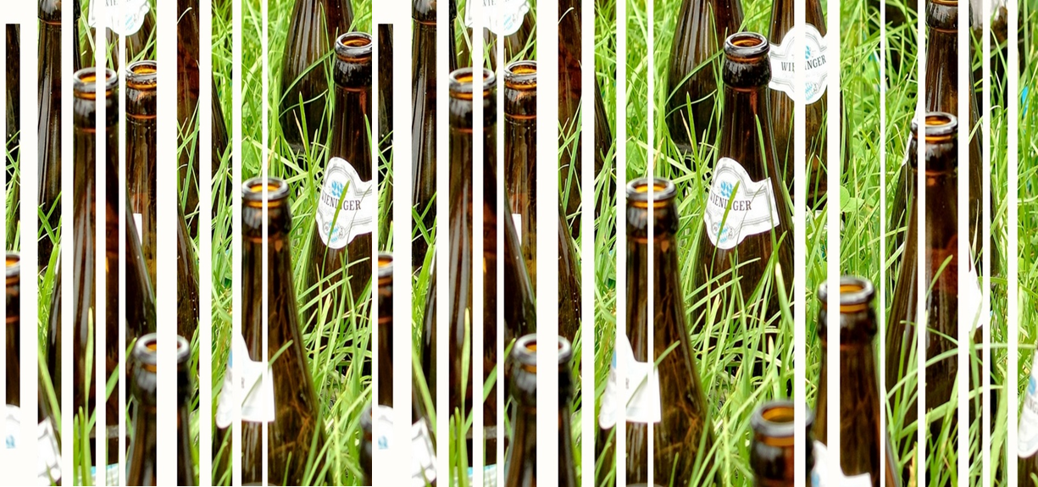

**Π2 – Ειδικός οδηγός για «ΜΑΡΙΝΕΣ και ΣΚΑΦΗ αναψυχής» για τη διαχείριση των αποβλήτων και την ανακύκλωση**

ΠΕΡΙΕΧΟΜΕΝΑ

Αντικείμενο παραδοτέου 5

C:\Users\sotiris\AppData\Local\Microsoft\Windows\INetCache\Content.Word\waste icon.bmpΕισαγωγή 6

C:\Users\sotiris\AppData\Local\Microsoft\Windows\INetCache\Content.Word\waste icon.bmp ΒΗΜΑ 1 - Καταγραφή νομικών αδειοδοτικών περιβαλλοντικών υποχρεώσεων 12

Πίνακας 1: Πίνακας νομικών και περιβαλλοντικών υποχρεώσεων για θέματα διαχείρισης αποβλήτων 12

C:\Users\sotiris\AppData\Local\Microsoft\Windows\INetCache\Content.Word\waste icon.bmpΒΗΜΑ 2 – Δημιουργία περιβαλλοντικής πολιτικής, ορισμός ομάδας για τη διαχείριση των αποβλήτων και δέσμευση πόρων 13

2.1 Πολιτική για την αειφόρο διαχείριση των αποβλήτων 13

Πίνακας 1: Υπόδειγμα περιβαλλοντικής πολιτικής 13

2.2 Ορισμός ομάδας και δέσμευση πόρων 14

Πίνακας 2.2 : Ομάδα διαχείρισης αποβλήτων και ενδεικτικές υπευθυνότητες 15

Πίνακας 2.3 : Συναντήσεις ομάδας και πρακτικό 16

C:\Users\sotiris\AppData\Local\Microsoft\Windows\INetCache\Content.Word\waste icon.bmpΒΗΜΑ 3 - Προσδιορισμός και ανάλυση της υφιστάμενης κατάστασης της διαχείρισης των αποβλήτων 17

3.1 Προσδιορισμός παραγόμενων αποβλήτων 17

Πίνακας 3.1.α: Ενδεικτική λίστα παραγόμενων αποβλήτων 17

Εικόνα 3.1.α: Χαρτογράφηση απόβλητων – Ενδεικτικό παράδειγμα 19

Εικόνα 3.1.β: Τυπικοί από Ευρωπαϊκό Κατάλογο Αποβλήτων 20

Πίνακας 3.1.β: Καταγραφή υφιστάμενης κατάστασης παραγωγής αποβλήτων 20

3.2 Καταγραφή διαθέσιμου εξοπλισμού διαχείρισης αποβλήτων 21

Πίνακας 3.2: Ενδεικτικός πίνακας για την καταγραφή του εξοπλισμού 21

3.3 Καταγραφή συμβάσεων διαχείρισης αποβλήτων και κόστος διαχείρισης 22

Πίνακας 3.3.α: Πίνακας καταγραφής συμβάσεων και διαχειριστών αποβλήτων 22

3.4 Κόστος διαχείρισης αποβλήτων 23

Εικόνα 3.4: Ορατά και κρυμμένα κόστη διαχείρισης αποβλήτων 24

Πίνακας 3.4: Πίνακας καθορισμού κόστους / εσόδων διαχείρισης αποβλήτων 25

3.5 Καταγραφή ποσοτήτων αποβλήτων 26

Πίνακας 3.5.α: Ειδικά βάρη αποβλήτων 26

C:\Users\sotiris\AppData\Local\Microsoft\Windows\INetCache\Content.Word\waste icon.bmpΒΗΜΑ 4 – Σχεδιασμός και καταγραφή του σχεδίου διαχείρισης αποβλήτων και πρακτικές συμβουλές. 28

Εικόνα 4.1: Πυραμίδα διαχείρισης αποβλήτων 29

4.1 Καλές πρακτικές αειφορικής διαχείρισης αποβλήτων 30

4.2 Θέσπιση στόχων και καταγραφή σχεδίου δράσεων 37

Πίνακας 4.2: Ενδεικτική μορφή σχεδίου δράσης διαχείρισης αποβλήτων με παραδείγματα 37

C:\Users\sotiris\AppData\Local\Microsoft\Windows\INetCache\Content.Word\waste icon.bmpΒΗΜΑ 5 - Σχεδιασμός για την εγκατάσταση απαιτούμενου εξοπλισμού 39

Πίνακας 5.1: Ενδεικτικές λύσεις εξοπλισμού 39

C:\Users\sotiris\AppData\Local\Microsoft\Windows\INetCache\Content.Word\waste icon.bmpΒΗΜΑ 6 – Οργάνωση και καταγραφή της νέας διαδικασίας διαχείρισης και ροής των αποβλήτων 41

C:\Users\sotiris\AppData\Local\Microsoft\Windows\INetCache\Content.Word\waste icon.bmpΒΗΜΑ 7 - Εκπαίδευση προσωπικού και ενημέρωση πελατών 41

7.1 Εκπαίδευση προσωπικού 41

Πίνακας 7.1 : Καταγραφή εκπαιδεύσεων προσωπικού 42

7.2 Ενημέρωση πελατών 42

C:\Users\sotiris\AppData\Local\Microsoft\Windows\INetCache\Content.Word\waste icon.bmpΒΗΜΑ 8 - Παρακολούθηση, στόχοι και συγκριτική αξιολόγηση – δημιουργία δεικτών παρακολούθησης – Ετήσιες εκθέσεις αποβλήτων και ηλεκτρονικό μητρώο. 42

Πίνακας 8.1: Μηναία παρακολούθηση αποβλήτων ανά ρεύμα αποβλήτων 43

Πίνακας 8.2: Προτεινόμενοι δείκτες παρακολούθησης για την αειφορική διαχείριση των αποβλήτων 43

C:\Users\sotiris\AppData\Local\Microsoft\Windows\INetCache\Content.Word\waste icon.bmpΒΗΜΑ 9 – Εσωτερικές επιθεωρήσεις – Ανασκόπηση και ετήσιες αναφορές 45

C:\Users\sotiris\AppData\Local\Microsoft\Windows\INetCache\Content.Word\waste icon.bmpΒΗΜΑ 10 – Ανασκόπηση από τη διοίκηση 46

C:\Users\sotiris\AppData\Local\Microsoft\Windows\INetCache\Content.Word\waste icon.bmpΠΑΡΑΡΤΗΜΑ Ι 47

ΥΠΟΔΕΙΓΜΑ ΤΥΠΙΚΗΣ ΓΡΑΠΤΗΣ ΔΙΑΔΙΚΑΣΙΑΣ ΔΙΑΧΕΙΡΙΣΗΣ ΑΠΟΒΛΗΤΩΝ ΣΤΗΝ ΕΠΙΧΕΙΡΗΣΗ ΧΧΧ 47

ΠΑΡΑΡΤΗΜΑ ΙI – ΠΡΟΤΑΣΕΙΣ ΣΗΜΑΝΣΕΙΣ ΚΑΔΩΝ ΑΝΑΚΥΚΛΩΣΗΣ 55

ΠΑΡΑΡΤΗΜΑ ΙΙI – ΝΟΜΟΘΕΣΙΑ ΚΑΙ ΕΝΔΕΙΚΤΙΚΕΣ ΑΠΑΙΤΗΣΕΙΣ ΠΕΡΙΒΑΛΛΟΝΤΙΚΩΝ ΟΡΩΝ 61

ΠΑΡΑΡΤΗΜΑ ΙV – ΠΡΟΤΑΣΗ ΓΙΑ ΕΝΗΜΕΡΩΤΙΚΟ ΦΥΛΛΑΔΙΟ ΓΙΑ ΤΟΥΣ ΕΠΙΒΑΤΕΣ ΤΟΥΡΙΣΤΙΚΩΝ ΣΚΑΦΩΝ 71

# Αντικείμενο παραδοτέου

Το δεύτερο μέρος της μελέτης περιλαμβάνει τη δημιουργία του ειδικού οδηγού για την αειφόρο διαχείριση των στερεών αποβλήτων και την ανακύκλωση για τις τουριστικές επιχειρήσεις εξυπηρέτησης σκαφών αναψυχής και ειδικότερα για τις μαρίνες / τουριστικούς λιμένες κ.α. όπως και για τις επιχειρήσεις που παρέχουν θαλάσσια περιήγηση με σκάφη αναψυχής.

Ο οδηγός εξετάζει τις νομικές απαιτήσεις διαχείρισης των αποβλήτων και δίνει έμφαση στις πρακτικές μείωσής τους, με κύριο άξονα την ανακύκλωση. Επιπλέον περιλαμβάνει τις προτεινόμενες διαδικασίες για την ανακύκλωση, για τη χαρτογράφηση, την αποθήκευση και τη διαχείρισή τους. Παράλληλα δίνονται κατευθύνσεις για τον απαιτούμενο εξοπλισμό καθώς και πρακτικές συμβουλές για τον περιορισμό των στερεών αποβλήτων.

# C:\Users\sotiris\AppData\Local\Microsoft\Windows\INetCache\Content.Word\waste icon.bmpΕισαγωγή

Ο παράκτιος και θαλάσσιος τουρισμός αποτελεί τη μεγαλύτερη θαλάσσια δραστηριότητα στην Ευρώπη και συνδέεται στενά με πολλούς άλλους τομείς της οικονομίας, σύμφωνα με τα στοιχεία από τηνευρωπαϊκή στρατηγική για την τόνωση της ανάπτυξης και τη δημιουργία θέσεων εργασίας στον παράκτιο και θαλάσσιο τουρισμό COM/2014/086 final. Απασχολεί περίπου 3,2 εκατομμύρια άτομα και προκύπτει ακαθάριστη προστιθέμενη αξία ανερχόμενη στο συνολικό ποσό των 183 δισεκατομμυρίων ευρώ, που αντιστοιχεί σε ποσοστό άνω του ενός τρίτου της συνολικής θαλάσσιας οικονομίας. Οι παράκτιες περιοχές επιλέγονται για περισσότερες από τέσσερις στις εννέα διανυκτερεύσεις από τα τουριστικά καταλύματα στην Ευρωπαϊκή Ένωση, στοιχείο που δείχνει την αξία του θαλάσσιου τουρισμού.

Το 2012 ο κύκλος εργασιών από τον τουρισμό με κρουαζιερόπλοια και μόνον, ανήλθε σε 15,5 δισεκατομμύρια ευρώ και απασχολήθηκαν 330.000 άτομα, ενώ στα ευρωπαϊκά λιμάνια διακινήθηκαν 29,3 εκ επιβάτες, που ήταν κατά 75 % περισσότεροι σε σχέση με το 2006. Το ήμισυ των θέσεων εργασίας και της προστιθέμενης αξίας του ευρωπαϊκού παράκτιου τουρισμού αφορά τη Μεσόγειο, ενώ σημαντικό μερίδιο αντιστοιχεί και στις περιφέρειες του Ατλαντικού, της Βαλτικής Θάλασσας και του Εύξεινου Πόντου.

Στην Ελλάδα η Ένωση Μαρινών Ελλάδας απαριθμεί σήμερα 22 οργανωμένους τουριστικούς λιμένες με συνολικά 8.500 θέσεις ελλιμενισμού. Εκτός από τις θέσεις ελλιμενισμού που παρέχουν οι δημόσιες ή οι ιδιωτικές μαρίνες, τα ελληνικά λιμάνια μπορούν να φιλοξενήσουν 3.000 περίπου σκάφη αναψυχής. Σε πολλά λιμάνια έχουν διαμορφωθεί μικρά και γραφικά αγκυροβόλια με όλο τον κατάλληλο εξοπλισμό ελλιμενισμού. Οι προβλήτες και οι κυματοθραύστες διαμορφώνουν ασφαλείς χώρους για ελλιμενισμό των τουριστικών σκαφών, με καταβολή των αναλογούντων λιμενικών τελών.

Μέσω αυτών των σχετικών υποδομών, παρέχονται θαλάσσιες περιηγήσεις με σκάφη αναψυχής διαφόρων τύπων, συνθέτοντας ένα πλούσιο σε εμπειρίες τουρισμό, τον θαλάσσιο τουρισμό και την **ιδιωτική θαλάσσια περιήγηση**.

**Με τον όρο** **ιδιωτική θαλάσσια περιήγηση** που προσφέρει **η Χρήση Σκαφών Αναψυχής (Yachting*)****,* *εννοούμε την εκμίσθωση ενός σκάφους για να χρησιμοποιηθεί τόσο ως τόπος διαμονής και ψυχαγωγίας όσο και ως μέσο μετακίνησης, από μία ομάδα ατόμων που έχουν την δυνατότητα να επιλέξουν και να διαμορφώσουν από κοινού το πρόγραμμα της θαλάσσιας περιήγησής τους, με σκοπό την αναψυχή τους (*Διακομιχάλης Μ., 2006α, σελ.59).

Ο Νόμος 4256/2014 - (ΦΕΚ 92/Α «Τουριστικά πλοία και άλλες διατάξεις») αποτελεί τον βασικό νόμο πλαίσιο για τα τουριστικά πλοία στην Ελλάδα. Σύμφωνα με τον νόμο δίνονται οι παρακάτω κατηγορίες πλοίων αναψυχής:

1. **Πλοίο αναψυχής:** είναι κάθε σκάφος ολικού μήκους άνω των επτά (7) μέτρων ιστιοφόρο ή μηχανοκίνητο, το οποίο μπορεί από τη γενική κατασκευή του να χρησιμοποιείται για την εκτέλεση ταξιδιών αναψυχής.
2. **Ιστιοφόρο πλοίο αναψυχής:** είναι το πλοίο αναψυχής, το οποίο διαθέτει επαρκή ιστιοφορία, ως κύριο μέσο πρόωσης, μπορεί να φέρει μηχανή για βοηθητική πρόωση και, αν είναι επαγγελματικό, πληροί επιπλέον τα κριτήρια τα οποία ορίζονται με την απόφαση της παραγράφου
3. **Μηχανοκίνητο πλοίο αναψυχής:** είναι το πλοίο αναψυχής, το οποίο διαθέτει μηχανή ως κύριο μέσο πρόωσης και βοηθητικό μέσο πρόωσης, εάν αυτό απαιτείται.
4. **Επαγγελματικό πλοίο αναψυχής:** είναι το πλοίο αναψυχής μεταφορικής ικανότητας έως και σαράντα εννέα (49) επιβατών, το οποίο διαθέτει επαρκείς και κατάλληλους χώρους ενδιαίτησης ειδικά για τους επιβάτες, για την εκμετάλλευση του οποίου συνάπτεται σύμβαση ολικής ναύλωσης.
5. **Ιδιωτικό πλοίο αναψυχής:** είναι το πλοίο αναψυχής το οποίο δεν είναι επαγγελματικό.
6. **Μικρό σκάφος:** είναι κάθε σκάφος ολικού μήκους έως και επτά (7) μέτρων, ιστιοφόρο ή μηχανοκίνητο.
7. **Επαγγελματικό Τουριστικό Ημερόπλοιο:** είναι το μικρό σκάφος ή το πλοίο αναψυχής ή το επιβατηγό τουριστικό πλοίο, το οποίο εκτελεί ημερήσιο θαλάσσιο ταξίδι.
8. **Παραδοσιακό πλοίο:** είναι το πλοίο υπό ελληνική σημαία, επαγγελματικό ή ιδιωτικό, το οποίο είναι πρωτότυπο ή ομοίωμα ιστορικού ή παλαιού πλοίου, που έχει κατασκευασθεί κατά το μεγαλύτερο μέρος του από υλικά όμοια με αυτά που χρησιμοποιήθηκαν για την κατασκευή του πρωτότυπου και συγκεντρώνει τα κριτήρια χαρακτηρισμού του ως παραδοσιακού.

Ο συγκεκριμένος κλάδος συνεισφέρει σημαντικά στη παραγωγή των αποβλήτων ενώ συμβάλει σε περιβαλλοντικά προβλήματα όπως η ρύπανση της θάλασσας, η ρύπανση λόγω των πλαστικών και άλλα. Επιπλέον, λόγω της τεράστιας διασποράς των επιχειρήσεων αλλά και των σκαφών που πλέουν στις θάλασσες ο έλεγχος σε θέματα διαχείρισης αποβλήτων είναι περιορισμένος.

Ο παρακάτω οδηγός αφορά στις επιχειρήσεις εξυπηρέτησης σκαφών αναψυχής και ειδικότερα για τις μαρίνες / τουριστικούς λιμένες κ.α. όπως και στις επιχειρήσεις που παρέχουν θαλάσσια περιήγηση με σκάφη αναψυχής και αναφέρεται στο θέμα της αειφόρου διαχείρισης αποβλήτων και της ανακύκλωσης. Ο οδηγός δομείται σε δέκα βήματα που περιλαμβάνουν τις νομικές απαιτήσεις για τη διαχείριση των αποβλήτων, τη διαδικασία της χαρτογράφησης τους, τη διαδικασία της αειφορικής διαχείρισης όπως και πρακτικές μείωσης αποβλήτων στο πρότυπο μειώνω, επαναχρησιμοποιώ, ανακυκλώνω.

Μέσω αυτού του χρηστικού οδηγού μια μαρίνα ή ένα σκάφος αναψυχής, μπορεί να διαχειριστεί αποτελεσματικά τα απόβλητα της και να θέσει στόχους για τη μείωση, επαναχρησιμοποίηση και ανακύκλωση τους, συμβάλλοντας στη προστασία του περιβάλλοντος και στην ενίσχυση του τουριστικού προϊόντος.

**Η αειφόρος διαχείριση αποβλήτων είναι η διεργασία της παρακολούθησης, διαχείρισης και διαρκούς βελτίωσης αναφορικά με τη μείωση, επαναχρησιμοποίηση, ανακύκλωση και ορθή απόθεση των επικινδύνων και μη επικινδύνων αποβλήτων ενός οργανισμού**

Τα οφέλη από την αειφόρο διαχείριση των αποβλήτων είναι:

* Η προστασία του περιβάλλοντος, του θαλάσσιου πλούτου και η ανάδειξη του θαλάσσιου τουρισμού. Η προστασία του περιβάλλοντος συμβάλει στην άμεση προστασία του προορισμού από περιβαλλοντικά, οικονομικά και κοινωνικά προβλήματα που σχετίζονται με τη διαχείριση των αποβλήτων και τη πρόληψη της ρύπανσης.
* Η ανάδειξη των επιχειρήσεων που εξυπηρετούν σκάφη αναψυχής, μαρίνες / τουριστικούς λιμένες κ.α. όπως και των επιχειρήσεων που παρέχουν θαλάσσια περιήγηση με σκάφη αναψυχής σε ένα σύγχρονο φιλο-περιβαλλοντικό προφίλ.
* Η τήρηση της Ελληνικής και Ευρωπαϊκής νομοθεσίας. Αποτελεί νομική απαίτηση η παράδοση αποβλήτων και καταλοίπων φορτίων στις μαρίνες ελλιμενισμού σκαφών. Συγκεκριμένα οι φορείς διαχείρισης των τουριστικών λιμένων, τα ελλιμενιζόμενα σκάφη και όποιος χρησιμοποιεί τις εγκαταστάσεις θαλάσσιας και χερσαίας ζώνης του τουριστικού λιμένα οφείλουν να τηρούν τα προβλεπόμενα από την κείμενη νομοθεσία μέτρα προστασίας του περιβάλλοντος και ιδιαίτερα να μεριμνούν για την αποφυγή ρύπανσης της θάλασσας και των ακτών από πετρέλαια, πετρελαιοειδή μείγματα, επιβλαβές ουσίες ή μείγματα αυτών και πάσης φύσεως απόβλητα, λύματα και απορρίμματα. Σκάφη που δεν διαθέτουν δεξαμενές συγκράτησης λυμάτων ή συστήματα βιολογικού καθαρισμού δεν θα πρέπει να γίνονται δεκτά στους τουριστικούς λιμένες. Σε κάθε περίπτωση δεν επιτρέπεται η ρίψη στο θαλάσσιο και χερσαίο χώρο του τουριστικού λιμένα αντικειμένων και υγρών που μπορούν να προκαλέσουν πάσης φύσεως ρύπανση. Επίσης, αποτελεί Ελληνική και Ευρωπαϊκή νομοθετική απαίτηση ενώ πλέον με τη λειτουργία του ΗΜΑ (Ηλεκτρονικού Μητρώου Αποβλήτων) στην Ελλάδα κάθε οργανισμός που παράγει απόβλητα πρέπει να παρουσιάζει ετησίως στοιχεία για τη διαχείριση τους.
* Η δυνατότητα της πιστοποίησης με περιβαλλοντικά πρότυπα. Η διαχείριση των αποβλήτων αποτελεί βασικό κριτήριο για την πιστοποίηση σε περιβαλλοντικά πρότυπα για τις μαρίνες, αλλά και τον τομέα του yachting.
* Η μείωση της παραγωγής των αποβλήτων με την παράλληλη μείωση του κόστους λειτουργίας των επιχειρήσεων.
* Η δημιουργία αξίας μέσω της επαναχρησιμοποίησης των αποβλήτων και της κυκλικής οικονομίας.
* Η προσαρμογή στις παγκόσμιες σύγχρονές τάσεις που οδηγούν τις επιχειρήσεις στη μείωση των αποβλήτων και στα μηδενικά απόβλητα. Η έννοια των zero waste ακούγεται ολοένα και περισσότερο.

Για την εφαρμογή ενός αποτελεσματικού σχεδίου διαχείρισης αποβλήτων εντός μιας τουριστικής επιχείρησης εξυπηρέτησης σκαφών αναψυχής και ειδικότερα για τις μαρίνες / τουριστικούς λιμένες κ.α., ανεξαρτήτως μεγέθους, ο οδηγός αυτός δομείται σε δέκα βήματα. Στη λογικής της μεθοδολογίας που αναπτύσσεται περιλαμβάνεται η έννοια της δέσμευσης του οργανισμού, της διαρκούς βελτίωσης, του προγραμματισμού, των δράσεων, των ελέγχων και των ανασκοπήσεων.

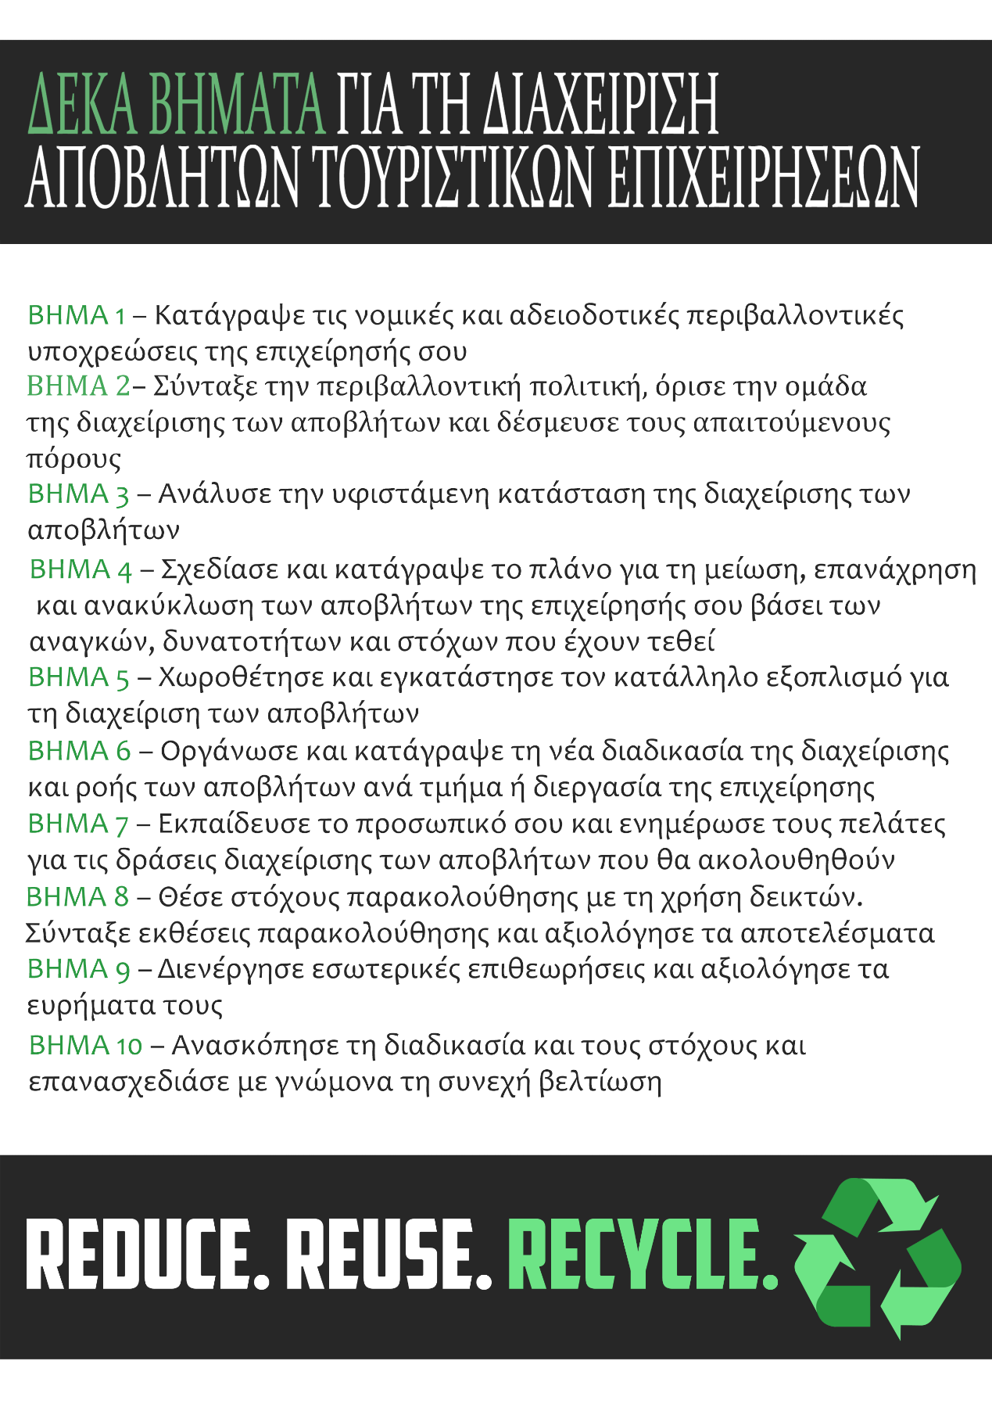

# C:\Users\sotiris\AppData\Local\Microsoft\Windows\INetCache\Content.Word\waste icon.bmp ΒΗΜΑ 1 - Καταγραφή νομικών αδειοδοτικών περιβαλλοντικών υποχρεώσεων

Η καταγραφή των νομικών, αδειοδοτικών και περιβαλλοντικών υποχρεώσεων των επιχειρήσεων εξυπηρέτησης σκαφών αναψυχής και ειδικότερα για τις μαρίνες / τουριστικούς λιμένες κ.α. όπως και των επιχειρήσεων που παρέχουν θαλάσσια περιήγηση με σκάφη αναψυχής, περιλαμβάνει τον εντοπισμό της νομοθεσίας σχετικά με τη διαχείριση των αποβλήτων. Οι περιβαλλοντικές νομικές υποχρεώσεις περιγράφονται συνήθως στους περιβαλλοντικούς όρους ή τις πρότυπες περιβαλλοντικές δεσμεύσεις της κάθε εγκατάστασης, αν υπάρχουν, και στις άδειες λειτουργίας.

Για την καταγραφή των νομικών και περιβαλλοντικών υποχρεώσεων προτείνεται η χρήση του παρακάτω πίνακα 1 από όλες τις επιχειρήσεις εξυπηρέτησης σκαφών αναψυχής και ειδικότερα για τις μαρίνες / τουριστικούς λιμένες κ.α. όπως και στις επιχειρήσεις που παρέχουν θαλάσσια περιήγηση με σκάφη αναψυχής.

## Πίνακας 1: Πίνακας νομικών και περιβαλλοντικών υποχρεώσεων για θέματα διαχείρισης αποβλήτων

|  |  |  |  |  |  |
| --- | --- | --- | --- | --- | --- |
| **ΘΕΜΑ ΝΟΜΟΘΕΣΙΑΣ / ΠΕΡΙΒΑΛΛΟΝΤΙΚΗ ΑΠΑΙΤΗΣΗ** | **ΦΕΚ / ΤΙΤΛΟΣ** | **ΠΩΣ ΣΧΕΤΙΖΕΤΑΙ ΜΕ ΤΟΝ ΟΡΓΑΝΙΣΜΟ ΜΟΥ** | **ΕΝΕΡΓΕΙΕΣ ΠΟΥ ΠΡΕΠΕΙ ΝΑ ΓΙΝΟΥΝ ΓΙΑ ΣΥΜΜΟΡΦΩΣΗ** | **ΣΤΟΙΧΕΙΑ / ΑΠΟΔΕΙΚΤΙΚΑ ΣΥΜΜΟΡΦΩΣΗΣ** | **ΥΠΕΥΘΥΝΟΣ ΥΛΟΠΟΙΗΣΗΣ** |
| **Π.Χ Nα τηρείται το Ηλεκτρονικό Μητρώο Αποβλήτων** | υπ. αριθ. 43942/4026/16 ΚΤΑ (ΥΕΚ2992/Β/19-9-2016) | Ο οργανισμός εμπίπτει στις κατηγορίες των επιχειρήσεων που απαιτείται δήλωση αποβλήτων στο ΗΜΑ | Οργάνωση και καταχώρηση στοιχείων στο ΗΜΑ | Εκθέσεις αποβλήτων | Χ |
|  |  |  |  |  |  |

Ενδεικτική νομοθεσία και ενδεικτικές περιβαλλοντικές απαιτήσεις δίνονται στο παράρτημα ΙΙΙ του οδηγού και γίνεται και αναφορά στον νέο νόμο Ν. 4504/2017.

# C:\Users\sotiris\AppData\Local\Microsoft\Windows\INetCache\Content.Word\waste icon.bmpΒΗΜΑ 2 – Δημιουργία περιβαλλοντικής πολιτικής, ορισμός ομάδας για τη διαχείριση των αποβλήτων και δέσμευση πόρων

## 2.1 Πολιτική για την αειφόρο διαχείριση των αποβλήτων

Η γραπτή δέσμευση του οργανισμού για την αειφόρο διαχείριση των αποβλήτων δίνεται μέσω της περιβαλλοντικής πολιτικής. Η περιβαλλοντική πολιτική θα πρέπει να υπογράφεται από την ανώτερη διοίκηση για να έχει μεγαλύτερη αλλά και ουσιαστική ισχύ. Η πολιτική για την αειφορική διαχείριση των αποβλήτων μπορεί να αποτελεί μέρος και μιας ευρύτερης περιβαλλοντικής – αειφορικής πολιτικής του οργανισμού. Η περιβαλλοντική πολιτική θα πρέπει να είναι διαθέσιμη σε όλα τα μέλη του προσωπικού και τα ενδιαφερόμενα μέρη όπως πελάτες, συνεργάτες, προμηθευτές προκειμένου όλοι να γνωρίζουν τις δεσμεύσεις και δράσεις του οργανισμού για το συγκεκριμένο θέμα.

Παρακάτω δίνεται ένα παράδειγμα απλής περιβαλλοντικής πολιτικής που μπορεί να υιοθετηθεί από ένα φορέα διαχείρισης τουριστικού λιμένα ή σκαφών αναψυχής.

## Πίνακας 1: Υπόδειγμα περιβαλλοντικής πολιτικής

***Ο οργανισμός μας στα πλαίσια των προσπαθειών του για την προστασία του περιβάλλοντος, την προστασία του θαλάσσιου πλούτου και τη διαχείριση των αποβλήτων, δεσμεύεται στην προστασία του περιβάλλοντος, την πρόληψη της ρύπανσης και της αποτελεσματικής διαχείρισης των αποβλήτων.***

***Για το σκοπό αυτό ο οργανισμός μας υλοποιεί προγράμματα και δράσεις σχετικές με τη διαχείριση των αποβλήτων και την ανακύκλωση όπως την τοποθέτηση κάδων ανακύκλωσης και κομποστοποίησης, εκπαίδευσης του προσωπικού, δημιουργίας ενημερωτικού υλικού για τους πελάτες της. Επίσης, υλοποιεί και σχεδιάζει δράσεις για τη προστασία του περιβάλλοντος, την εξοικονόμηση ενέργειας και την αποτελεσματική διαχείριση των υδάτινων πόρων.***

***Καλούμε όλα τα ενδιαφερόμενα μέρη να μας βοηθήσουν σε αυτή μας τη προσπάθεια συμβάλλοντας ουσιαστικά στη προστασία του περιβάλλοντος.***

***Ημερομηνία και υπογραφή***

## 2.2 Ορισμός ομάδας και δέσμευση πόρων

Προκειμένου μια επιχείρηση εξυπηρέτησης σκαφών αναψυχής και ειδικότερα για τις μαρίνες / τουριστικούς λιμένες κ.α. όπως και των επιχειρήσεων που παρέχουν θαλάσσια περιήγηση με σκάφη αναψυχής να διαχειριστεί τα απόβλητα της αειφόρα θα πρέπει όλα τα τμήματα να συνεισφέρουν εξίσου και να βοηθήσουν στις δράσεις διαχείρισης και μείωσης αποβλήτων, στις δράσεις ανακύκλωσης και στις δράσεις ευαισθητοποίησης του προσωπικού, των πελατών, των επιβατών και των ενδιαφερομένων μερών.

Έτσι, θα πρέπει να οριστεί μια εσωτερική ομάδα για την εφαρμογή του προγράμματος περιβαλλοντικής διαχείρισης και διαχείρισης αποβλήτων. Το μέγεθος της ομάδας διαφοροποιείται ανάλογα με το μέγεθος και τις λειτουργίες της εγκατάστασης ή της επιχείρησης παροχής εκδρομών θαλάσσιου τουρισμού. Προτείνεται η ομάδα να μην είναι μεγαλύτερη από οκτώ άτομα.

Γενικότερα προτείνεται στην ομάδα διαχείρισης αποβλήτων να συμμετέχει ένα άτομο από το κάθε τμήμα λειτουργίας του φορέα διαχείρισης. Ενδεικτικά τμήματα είναι:

* Το τμήμα διοίκησης και γραφείων
* Το τμήμα ελλιμενισμού
* Το τμήμα συντήρησης και συντήρησης σκαφών
* Τα επισιτιστικά τμήματα
* Το τμήμα προμηθειών
* Το τμήμα εκδρομών (σχεδιασμός εκδρομών, σκάφη αναψυχής)

Η ομάδα θα πρέπει να είναι αυτή που θα δομήσει το σχέδιο δράσης για την αειφόρο διαχείριση των αποβλήτων και μέσω τακτικών συναντήσεων να παρακολουθεί την πρόοδο της υλοποίησης του. Ο πίνακας 2.2 συνοψίζει την ομάδα διαχείρισης των αποβλήτων και τις υπευθυνότητες τους.

## Πίνακας 2.2 : Ομάδα διαχείρισης αποβλήτων και ενδεικτικές υπευθυνότητες

|  |  |  |  |
| --- | --- | --- | --- |
| **Τμήμα** | **Ονοματεπώνυμο** | **Υπευθυνότητες** | **Αναφέρεται σε** |
| **Τμήμα διοίκησης και γραφείων** |  | Γενικός συντονιστής της ομάδας διαχείρισης αποβλήτων - υπεύθυνος διαχείρισης αποβλήτων | Διεύθυνση |
| **Τμήμα Ελλιμενισμού** |  | Οργάνωση παραλαβής αποβλήτων και συμπλήρωση και αρχειοθέτηση εντύπων | Διεύθυνση |
| **Τμήμα συντήρησης και συντήρησης σκαφών** |  | Οργάνωση ανακύκλωσης επικινδύνων και μη επικινδύνων υλικών | Διεύθυνση |
| **Επισιτιστικά τμήματα** |  | Οργάνωση ανακύκλωσης τμημάτων επισιτισμού | Διεύθυνση |
| **Τμήμα προμηθειών – αποθήκης** |  | Οργάνωση ανακύκλωσης τμήματος | Διεύθυνση |
| **Το τμήμα εκδρομών (σχεδιασμός εκδρομών, σκάφη αναψυχής)** |  | Οργάνωση ανακύκλωσης τμήματος και προβολή δράσεων στους επιβάτες | Διεύθυνση |

Ο υπεύθυνος διαχείρισης αποβλήτων συνεργάζεται στενά με την ανώτερη διοίκηση, συντονίζει την ομάδα και έχει την ευθύνη να καταρτίσει το περιβαλλοντικό πρόγραμμα σχετικά με την αειφόρο διαχείριση των αποβλήτων, το συντονισμό του προγράμματος δράσης, τον έλεγχο των εσωτερικών επιθεωρήσεων και την εισήγηση των θεμάτων στην ανασκόπηση από τη διοίκηση.

Οι συναντήσεις της ομάδας και οι αποφάσεις θα πρέπει να καταγράφονται ενώ είναι ιδιαίτερα σημαντικό να τηρείται ένα χρονοδιάγραμμα υλοποίησης στις αποφάσεις που λαμβάνονται. Ο πίνακας 2.3 συνοψίζει ένα πρακτικό των συναντήσεων της ομάδας περιβαλλοντικής διαχείρισης. Οι συναντήσεις ειδικά στην αρχή της εφαρμογής του προγράμματος θα πρέπει να γίνονται σε τακτά χρονικά διαστήματα ανά περίπου 15 ημέρες, μέχρι να καταγραφεί η υφιστάμενη κατάσταση και να προσδιοριστεί το πρόγραμμα δράσης. Τα πρακτικά συναντήσεων κοινοποιούνται και στην ανώτερη διοίκηση.

## Πίνακας 2.3 : Συναντήσεις ομάδας και πρακτικό

|  |  |  |  |  |
| --- | --- | --- | --- | --- |
| **Ημερομηνία συνάντησης** | **Θέματα συζήτησης** | **Αποφάσεις** | **Χρονοδιάγραμμα υλοποίησης** | **Υπεύθυνος υλοποίησης** |
| Π.χ 01-09-2017 | Αγορά εξοπλισμού ανακύκλωσης | Αγορά 3 κάδων ανακύκλωσης για την κουζίνα των 120 λιτ | Σε ένα μήνα από σήμερα | Υπεύθυνος προμηθειών |
|  |  |  |  |  |

# C:\Users\sotiris\AppData\Local\Microsoft\Windows\INetCache\Content.Word\waste icon.bmpΒΗΜΑ 3 - Προσδιορισμός και ανάλυση της υφιστάμενης κατάστασης της διαχείρισης των αποβλήτων

Ο προσδιορισμός και η ανάλυση της υφιστάμενης κατάστασης της διαχείρισης των αποβλήτων περιλαμβάνει τα ακόλουθα στάδια:

* Προσδιορισμός των παραγόμενων αποβλήτων
* Καταγραφή του εξοπλισμού
* Καταγραφή των συμβάσεων και προσδιορισμός του κόστους της διαχείρισης των αποβλήτων
* Καταγραφή των ποσοτήτων και των δεικτών παρακολούθησης

Αναλυτικά:

## 3.1 Προσδιορισμός παραγόμενων αποβλήτων

Ο προσδιορισμός των παραγόμενων αποβλήτων και του τρόπου διαχείρισής τους είναι το πρώτο σημαντικό βήμα για την οργάνωση του προγράμματος διαχείρισης αποβλήτων και ανακύκλωσης. Έτσι, αρχικά καταγράφεται το σύνολο των παραγομένων αποβλήτων με έναν απλό διαχωρισμό σε επικίνδυνα και μη επικίνδυνα απόβλητα. Η καταγραφή θα πρέπει να γίνει για το σύνολο των λειτουργιών της επιχείρησης και θα πρέπει να καταγραφούν όλα τα παραγόμενα απόβλητα. Ο πίνακας 3.1.α δείχνει ένα απλό συμπληρωμένο παράδειγμα μπορεί να χρησιμοποιηθεί για την απλή αυτή καταγραφή των αποβλήτων της επιχείρησης.

## Πίνακας 3.1.α: Ενδεικτική λίστα παραγόμενων αποβλήτων

|  |  |  |  |
| --- | --- | --- | --- |
|  | **ΜΗ ΕΠΙΚΙΝΔΥΝΑ ΥΛΙΚΑ** |  | **ΕΠΙΚΙΝΔΥΝΑ ΥΛΙΚΑ** |
| **1** | ΧΑΡΤΙ / ΧΑΡΤΟΝΙ | **14** | ΚΑΜΜΕΝΑ ΛΑΔΙΑ / ΛΙΠΗ ΕΛΑΙΑ |
| **2** | ΠΛΑΣΤΙΚΟ | **15** | ΜΠΑΤΑΡΙΕΣ |
| **3** | ΜΕΤΑΛΛΙΚΑ ΑΝΤΙΚΕΙΜΕΝΑ | **16** | ΛΑΜΠΤΗΡΕΣ |
| **4** | ΤΕΝΕΚΕΔΑΚΙΑ | **17** | ΗΛΕΚΤΡΙΚΕΣ ΣΥΣΚΕΥΕΣ / ΗΛΕΚΤΡΟΝΙΚΑ ΑΠΟΒΛΗΤΑ |
| **5** | ΓΥΑΛΙ / ΓΥΑΛΙΝΕΣ ΣΥΣΚΕΥΑΣΙΕΣ | **18** | ΛΑΔΙΑ ΜΗΧΑΝΩΝ |
| **6** | ΦΕΛΙΖΟΛ ΑΠΟ ΣΥΣΚΕΥΑΣΙΕΣ | **19** | ΛΟΙΠΑ ΥΛΙΚΑ / ΔΟΜΙΚΑ ΥΛΙΚΑ |
| **7** | ΕΞΟΠΛΙΣΜΟΣ ΑΝΑΚΑΙΝΙΣΕΩΝ | **20** | ΧΗΜΙΚΕΣ ΟΥΣΙΕΣ |
| **8** | ΟΡΓΑΝΙΚΑ ΑΠΟΒΛΗΤΑ | **21** | ΤΟΝΕΡ |
| **9** | ΤΡΟΦΙΜΑ ΑΠΟΒΛΗΤΑ | **22** | ΛΗΓΜΕΝΑ ΦΥΤΟΦΑΡΜΑΚΑ Κ.Α. |
| **10** | ΜΗ ΑΝΑΚΥΚΛΩΣΙΜΑ ΥΛΙΚΑ | **23** | ΨΥΚΤΙΚΕΣ ΟΥΣΙΕΣ |
| **11** | ΠΡΑΣΙΝΑ ΑΠΟΒΛΗΤΑ | **24** | ΧΡΩΜΑΤΑ / ΣΚΟΥΡΙΕΣ |
| **12** | ΛΙΝΑ – ΥΦΑΣΜΑΤΑ | **25** | ΥΓΡΑ ΑΠΟΒΛΗΤΑ ΣΚΑΦΩΝ |
| **13** | ΣΤΡΩΜΑΤΑ | **26** | ΛΟΙΠΑ ΕΠΙΚΙΝΔΥΝΑ ΥΛΙΚΑ ΟΠΩΣ ΦΙΛΤΡΑ ΜΗΧΑΝΩΝ, ΕΞΑΡΤΗΜΑΤΑ, ΨΥΚΤΙΚΑ ΥΓΡΑ ΚΤΛ |
|  |  | **27** | ΒΥΘΟΚΟΡΗΜΑΤΑ |
|  |  | **28** | ΜΕΙΓΜΑΤΑ ΑΠΟΒΛΗΤΩΝ ΑΠΟ ΘΑΛΑΜΟΥΣ ΥΠΟΛΕΙΜΜΑΤΩΝ ΚΑΙ ΔΙΑΧΩΡΙΣΤΕΣ ΕΛΑΙΟΥ/ΝΕΡΟΥ |

Ακολουθεί σε δεύτερο στάδιο η καταγραφή των παραγόμενων αποβλήτων και η καταγραφή του υφιστάμενου τρόπου διαχείρισης ανά τμήμα ή χώρο της λειτουργίας της εγκατάστασης. Το στάδιο αυτό ονομάζεται χαρτογράφηση αποβλήτων (Εικόνα 3.1.α) και αν υπάρχει η δυνατότητα προτείνεται να γίνει επί των σχεδίων της εγκατάστασης ή επί ενός απλού σκαριφήματος. Μερικές τεχνικές καταγραφής είναι η χρήση φωτογραφιών, συνεντεύξεων, έλεγχος εντύπων, τιμολογίων, η επί τόπου επιθεώρηση και η χρήση βιβλιογραφίας. Ενδεικτικά τα τμήματα / χώροι που παράγονται απόβλητα και πρέπει να ελεγχθούν είναι:

* Τμήμα διοίκησης και γραφείων
* Τμήμα ελλιμενισμού
* Τμήμα συντήρησης και συντήρησης σκαφών
* Επισιτιστικά τμήματα
* Τμήμα προμηθειών
* Τμήμα εκδρομών
* Σκάφος αναψυχής

## Εικόνα 3.1.α: Χαρτογράφηση απόβλητων – Ενδεικτικό παράδειγμα





 Επικίνδυνα απόβλητα

 Υλικά συσκευασίας

 Υγρά απόβλητα

Τέλος καταγράφονται όλα τα παραγόμενα απόβλητα με τον χαρακτηριστικό τους αριθμό ΕΚΑ και τον τρόπο διαχείρισης τους σε έναν συγκεντρωτικό πίνακα, όπως αυτόν που ακολουθεί (πίνακα 3.1.β) Το Παράρτημα ΙΙ του ΕΣΔΕΑ (ΚΥΑ 62952/5384/2016, ΦΕΚ 4326 Β) παραθέτει τον Ευρωπαϊκό Κατάλογο Αποβλήτων

## Εικόνα 3.1.β: Τυπικοί από Ευρωπαϊκό Κατάλογο Αποβλήτων

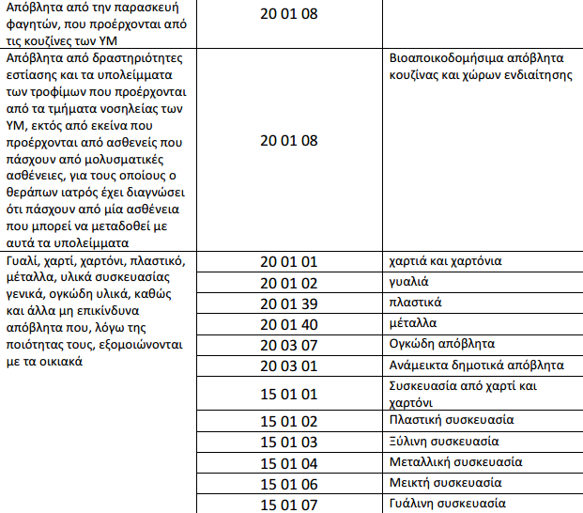

## Πίνακας 3.1.β: Καταγραφή υφιστάμενης κατάστασης παραγωγής αποβλήτων

|  |  |  |
| --- | --- | --- |
| **Τμήμα συντήρησης σκαφών** | **Απόβλητα που παράγονται και κωδικός ΕΚΑ** | **Σημερινός τρόπος διαχείρισης / ενδεικτικές ποσότητες** |
| **Μη επικίνδυνα απόβλητα**  Χαρτιά συσκευασίας | **ΕΚΑ 20 01 01** | Το προσωπικό του τμήματος τα οδηγεί στον Μπλε κάδο  Συλλογή από ΑΦΗΣ |
| **Επικίνδυνα απόβλητα**  Λάδια μηχανών | **ΕΚΑ 20 02 21** | Συλλογή από κατάλληλα αδειοδοτημένο συλλέκτη |
| **Τμήμα Ελλιμενισμού** | **Απόβλητα που παράγονται και κωδικός ΕΚΑ** | **Σημερινός τρόπος διαχείρισης και ενδεικτικές ποσότητες** |
| **Επικίνδυνα απόβλητα**  Μείγματα αποβλήτων από θαλάμους υπολειμμάτων και διαχωριστής ελαίου / νερού | **EKA 13 05 08** | Συλλογή από κατάλληλα αδειοδοτημένο συλλέκτη |
| **Τμήμα Προμηθειών και αποθήκης** | **Απόβλητα που παράγονται** | **Σημερινός τρόπος διαχείρισης και ενδεικτικές ποσότητες** |
| **Μη επικίνδυνα απόβλητα**  Πλαστικά δοχεία νερού | **ΕΚΑ 15 01 02** | Δε γίνεται καμία διαχείριση αποβλήτων |
| **Επισιτιστικά τμήματα / κουζίνες** | **Απόβλητα που παράγονται** | **Σημερινός τρόπος διαχείρισης και ενδεικτικές ποσότητες** |
| **Μη επικίνδυνα απόβλητα**  Οργανικά απόβλητα | **ΕΚΑ 20 01 08** | Δε γίνεται καμία ιδιαίτερη διαχείριση αποβλήτων |
| **Τμήματα γραφείων και διοίκησης** | **Απόβλητα που παράγονται** | **Σημερινός τρόπος διαχείρισης και ενδεικτικές ποσότητες** |
| **Μη επικίνδυνα απόβλητα**  Χαρτιά / χαρτόνια | **ΕΚΑ 15 01 01** | Τοποθετούνται στον κάδο απορριμμάτων και καταλήγουν στον γενικό κάδο απορριμμάτων |

## 3.2 Καταγραφή διαθέσιμου εξοπλισμού διαχείρισης αποβλήτων

Ακολουθεί η καταγραφή του διαθέσιμου εξοπλισμού και των διαθέσιμων κάδων στα διάφορα σημεία της εγκατάστασης και για τον σκοπό αυτό προτείνεται να χρησιμοποιηθεί ο πίνακας 3.2. Στον πίνακα περιγράφεται το είδος του εξοπλισμού, η χρήση του και που βρίσκεται τοποθετημένος.

## Πίνακας 3.2: Ενδεικτικός πίνακας για την καταγραφή του εξοπλισμού

|  |  |  |  |
| --- | --- | --- | --- |
| **Υφιστάμενες εγκαταστάσεις διαχείρισης αποβλήτων** | **Αριθμός** | **Σημείο που είναι εγκαταστημένος** | **Χρησιμοποιείται για απόβλητα από τους εξής χώρους της εγκατάστασης:** |
| **Συμπιεστές χαρτιού** |  |  |  |
| **Σπαστήρας μπουκαλιών** |  |  |  |
| **Μηχανές συμπίεσης αποβλήτων / press container** |  |  |  |
| **Τεμαχιστές / Κλαδοτεμαχιστές** |  |  |  |
| **Κομποστοποιητές** |  |  |  |
| **Κάδοι για γενικά απόβλητα:** |  |  |  |
| **Κάδοι ανακύκλωσης:** |  |  |  |
| **Λοιπός εξοπλισμός** |  |  |  |

## 3.3 Καταγραφή συμβάσεων διαχείρισης αποβλήτων και κόστος διαχείρισης

Σε αυτό το στάδιο καταγράφονται οι διαχειριστές αποβλήτων που ήδη συνεργάζεται η επιχείρηση σύμφωνα με τη δομή του πίνακα 3.3.α. Σύμφωνα με τη νομοθεσία κάθε απόβλητο που δε διαχειρίζεται μέσω του Δήμου, όπως και τα επικίνδυνα απόβλητα, θα πρέπει να διαχειρίζονται από νόμιμο διαχειριστή, συλλογής και μεταφοράς. Η ύπαρξη σύμβασης και αρχείων διαχείρισης αποβλήτων είναι υποχρεωτική ενώ πλέον τα στοιχεία διαχείρισης αποβλήτων καταχωρούνται και στο ηλεκτρονικό μητρώο αποβλήτων, γνωστό ως ΗΜΑ.

## Πίνακας 3.3.α: Πίνακας καταγραφής συμβάσεων και διαχειριστών αποβλήτων

|  |  |  |  |
| --- | --- | --- | --- |
| **Είδος /(η) αποβλήτων προς διαχείριση με ιδιωτική εταιρία** | **Διαχειριστής αποβλήτων**  (Όνομα Εταιρίας) και μητρώο εγγραφής στο ΗΜΑ | **Στοιχεία συμβολαίου και λεπτομέρειες διαχείρισης** | **Τρόπος διαχείρισης απόβλητων** |
|  |  |  |  |

## 3.4 Κόστος διαχείρισης αποβλήτων

Σε πολλές επιχειρήσεις σήμερα δεν υπολογίζεται ή υποεκτιμάται το κόστος διαχείρισης αποβλήτων. Κατά συνέπεια κρίνεται ως ιδιαίτερα σημαντικό στάδιο η καταγραφή του κόστους της διαχείρισης των αποβλήτων.

Τα κόστη αφορούν σε πάγια κόστη όπως αγοράς εξοπλισμού αλλά και σε κόστη διαχείρισης που προκύπτουν από τις συμβάσεις με τους προμηθευτές κ.α. Στην Ελλάδα, τα τέλη καθαριότητας υπολογίζονται με βάση τα τ.μ. των επιχειρήσεων και ενσωματώνονται στα δημοτικά τέλη τα οποία πληρώνονται στους λογαριασμούς της ηλεκτρικής ενέργειας χωρίς να υπολογίζονται οι πραγματικές ποσότητες των αποβλήτων που παράγονται. Η εικόνα που ακολουθεί (εικόνα 3.4) εμφανίζει τα ορατά κόστη και τα κρυμμένα κόστη από τη διαχείριση των αποβλήτων και ο πίνακας 3.4 είναι ο πίνακας οδηγός για τη καταγραφή των εσόδων και εξόδων από τη διαχείριση των αποβλήτων σε ετήσια βάση.

## Εικόνα 3.4: Ορατά και κρυμμένα κόστη διαχείρισης αποβλήτων

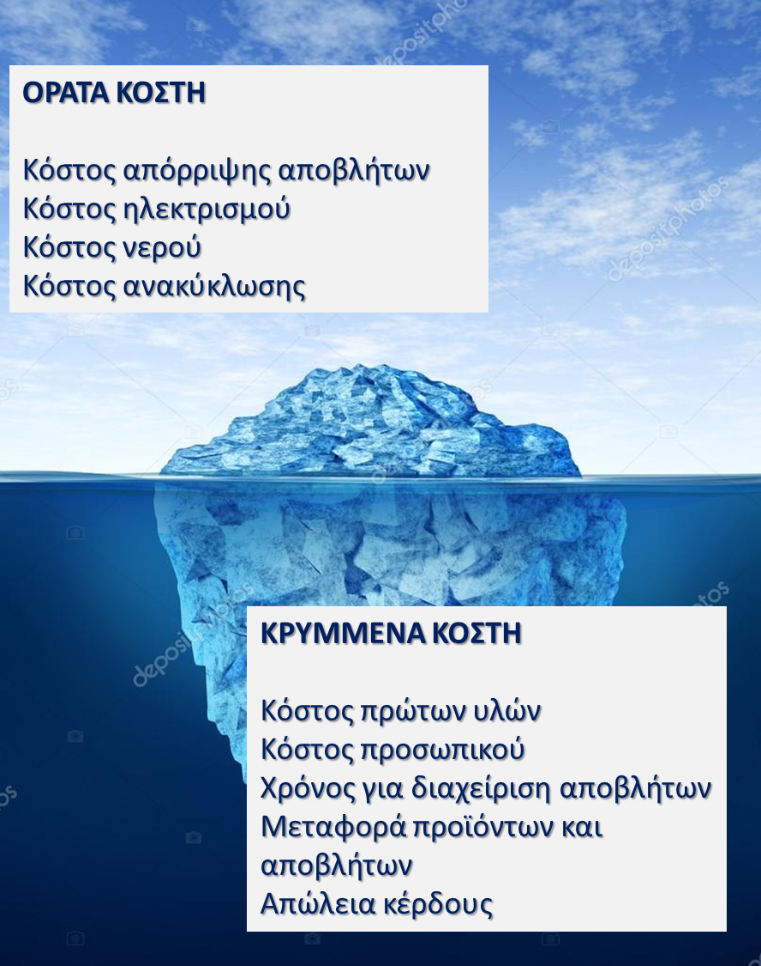

## Πίνακας 3.4: Πίνακας καθορισμού κόστους / εσόδων διαχείρισης αποβλήτων

|  |  |
| --- | --- |
| **Έξοδα διαχείρισης αποβλήτων** | **Ετήσιο κόστος διαχείρισης αποβλήτων** |
| Κόστη διαχείρισης αποβλήτων - κόστος δημοτικών τελών | € |
| Κόστη διαχείρισης αποβλήτων - κόστη συμβάσεων διαχείρισης | € |
| Κόστη διαχείρισης αποβλήτων - κόστος προσωπικού για τη διαχείριση των αποβλήτων | € |
| Κόστη διαχείρισης αποβλήτων - κόστη ενέργειας, νερού για τη διαχείριση των αποβλήτων | € |
| Κόστος αγοράς πάγιου εξοπλισμού - αποσβέσεις | € |
| Κόστος ενοικίασης εξοπλισμού | € |
| Λοιπά σχετικά κόστη | € |
|  | **Σύνολο κόστους** |
| **Έσοδα από ανακύκλωση** |  |
| Έσοδα από ανακύκλωση | **€** |
| Μείωση φόρων | **€** |
| Μείωση κόστους διαχείρισης αποβλήτων | **€** |
|  | **Συνολικά έσοδα** |

Με την επικείμενη εφαρμογή του μοντέλου ο *«ρυπαίνων πληρώνει - PAYT – Pay as you throw»* η κοστολόγηση της διαχείρισης των αποβλήτων κρίνεται ιδιαίτερα σημαντική καθώς μέσω των δράσεων της μείωσης των αποβλήτων της ανακύκλωσης και της ορθολογικής διαχείρισης μπορούν να εξοικονομηθούν χρήματα από τις τουριστικές επιχειρήσεις. Οι επιχειρήσεις που πρακτικά θα ανακυκλώνουν, θα περιορίζουν τα κόστη της διαχείρισης των αποβλήτων με ταυτόχρονη τη μείωση των δημοτικών τελών ή άλλων φόρων.

Κλείνοντας να αναφέρουμε ότι μέσω της κοστολόγησης της διαχείρισης των αποβλήτων μπορούν να αξιολογηθούν λύσεις αγοράς εξειδικευμένου εξοπλισμού, συμβάσεις διαχείρισης με ιδιωτικές εταιρίες, οργάνωση τμήματος εντός της ξενοδοχειακής εγκατάστασης κ.α. Η οικονομική αξιολόγηση των επενδύσεων γίνεται με τη μέθοδο της καθαρής παρούσας αξίας και του υπολογισμού του NPV και IRR.

## 3.5 Καταγραφή ποσοτήτων αποβλήτων

Για κάθε ένα από τα ρεύματα αποβλήτων θα πρέπει να καθοριστεί ένα όριο βάσης βάρους παραγωγής αποβλήτων προκειμένου στη συνέχεια να τεθούν οι στόχοι και τα προγράμματα διαχείρισης των αποβλήτων. Το όριο βάσης είναι η συνολική ετήσια παραγωγή αποβλήτων σε μια συγκεκριμένη χρονική περίοδο αποτυπωμένη σε kg/ημέρα όπως και η συνολική ετήσια παραγόμενη ποσότητα.

Για τον προσδιορισμό του βάρους των αποβλήτων προτείνονται οι παρακάτω 3 τρόποι:

1. **Ζύγιση των αποβλήτων εντός της εγκατάστασης**. Η ζύγιση μπορεί να είναι δειγματοληπτική και όχι συνεχής
2. **Παραλαβή ζυγολογίων από τους συνεργάτες.** Επικοινωνία με τις συνεργαζόμενες εγκαταστάσεις συλλογής, παραλαβής των αποβλήτων, οι οποίες μπορεί να έχουν προβεί σε ζύγιση των ποσοτήτων για τη παραλαβή των ζυγολογίων
3. **Χρήση κατάλληλων συντελεστών μετατροπής** (βιβλιογραφικές τιμές) της ποσότητας π.χ. από κυβικά μέτρα σε τόνους ή από τεμάχια σε τόνους (π.χ. μέση τιμή βάρους τεμαχίου) – Πίνακας 3.5.α

## Πίνακας 3.5.α: Ειδικά βάρη αποβλήτων

|  |  |
| --- | --- |
| **Απόβλητο** | **Ειδικό βάρος (τόνοι/m3)** |
| Χαρτί / Χαρτόνι | 0,2105 tn/m3 |
| Γυαλί | 0,3332 tn/m3 |
| Πλαστικό | 0,14 tn/m3 |
| Μεικτά αστικά απόβλητα | 0,26 tn/m3 |

Στη συνέχεια καταχωρούνται οι συνολικές μηνιαίες ποσότητες των αποβλήτων στον παρακάτω πίνακα 3.5.β και υπολογίζεται το όριο βάσης των αποβλήτων ανά απόβλητο και ανά ημέρα.

**Πίνακας 3.5.β:** Πίνακας καταγραφής ποσοτήτων αποβλήτων και καθορισμού ορίου βάση



# C:\Users\sotiris\AppData\Local\Microsoft\Windows\INetCache\Content.Word\waste icon.bmpΒΗΜΑ 4 – Σχεδιασμός και καταγραφή του σχεδίου διαχείρισης αποβλήτων και πρακτικές συμβουλές.

Ένα αποτελεσματικό σχέδιο δράσης την αειφορική διαχείριση των αποβλήτων βασίζεται σε τρεις αρχές:

* **Στη τήρηση νομοθεσίας**
* **Στην αποφυγή της ρύπανσης**
* **Στη τήρηση της ιεραρχίας διαχείρισης αποβλήτων**

Ι. Ο πρώτος άξονας του σχεδίου διαχείρισης είναι η τήρηση της νομοθεσίας, των απαιτήσεων που διέπει τους φορείς διαχείρισης των τουριστικών λιμένων αλλά και τη τήρηση των απαιτήσεων των τοπικών σχεδίων διαχείρισης αποβλήτων των Δήμων αναφορικά με τη συλλογή και μεταφορά των αποβλήτων. Είναι ιδιαίτερα σημαντικό να υπάρχει συμμόρφωση με το σύνολο των απαιτήσεων και των πολιτικών και της νομοθεσίας διαχείρισης των αποβλήτων, ενώ παράλληλα η αξιοποίηση της ιδιωτικής πρωτοβουλίας μπορεί να δώσει λύσεις σε θέματα που ξεπερνούν τις δυνατότητες της τοπικής αυτοδιοίκησης. Με τον τρόπο αυτό μπορεί να ενισχυθεί ο τοπικός σχεδιασμός και η γενικότερα εικόνα του προορισμού μειώνοντας τα περιβαλλοντικά, οικονομικά και κοινωνικά προβλήματα. Ειδικότερα με τον νέο νόμο Ν. 4504/2017, δημιουργούνται συγκεκριμένες δεσμεύσεις για την παροχή λιμενικών υπηρεσιών παραλαβής και διαχείρισης αποβλήτων πλοίων και καταλοίπων φορτίου.

II. Η αποφυγή της ρύπανσης αποτελεί το βασικό σκέλος κάθε πλάνου για την αειφορική διαχείριση των αποβλήτων. Στόχος του σχεδιασμού θα πρέπει να είναι η πλήρης ανακωχή της παραγωγής των αποβλήτων και η ανακύκλωση προκειμένου να περιοριστεί η ρύπανση.

ΙΙI. Ο τρίτος άξονας είναι η τήρηση των βασικών κανόνων της μείωσης των αποβλήτων, της επαναχρησιμοποίησης και της ανακύκλωσης. Κάθε μια από τις παραπάνω μεθοδολογίες συνδέεται με τις διάφορες δράσεις που συνθέτουν και το σχέδιο δράσης της τουριστικής επιχείρησης (Εικόνα 4.1)

## Εικόνα 4.1: Πυραμίδα διαχείρισης αποβλήτων



## 4.1 Καλές πρακτικές αειφορικής διαχείρισης αποβλήτων

Ακολουθούν μια σειρά από προτάσεις που μπορεί να εφαρμόσει μια τουριστική επιχείρηση σχετικά με τη μείωση, επαναχρησιμοποίηση και ανακύκλωση των αποβλήτων βάσει της ιεραρχίας διαχείρισης των αποβλήτων που θα πρέπει να ακολουθείται και των αρχών αειφορίας που αναπτύχθηκαν παραπάνω.

**ΚΑΛΕΣ ΠΡΑΚΤΙΚΕΣ ΑΕΙΦΟΡΙΚΗΣ ΔΙΑΧΕΙΡΙΣΗΣ ΑΠΟΒΛΗΤΩΝ**

|  |  |
| --- | --- |
| **ΜΕΙΩΣΗ ΑΠΟΒΛΗΤΩΝ – μείωση αποβλήτων μέσω της χρήσης λιγότερων υλικών και συσκευασιών μιας χρήσης** | * Αντικαταστήστε τα amenities με dispenser (σαπούνι, σαμπουάν κ.α.) – Γενικότερα ορίστε μια πολιτική να μην υπάρχουν μικρές συσκευασίες * Αποφύγετε υλικά μιας χρήσης όπως πλαστικά ποτηράκια, καλαμάκια, πλαστικά μαχαιροπήρουνα και πιάτα με πολυκαρβονικά ή άλλα πολλαπλών χρήσεων * Μειώστε τις μερίδες μιας χρήσης όπως μερίδες μελιού, βουτύρου κ.α. * Ενσωματώστε στη πολιτική αγορών τον έλεγχο της συσκευασίας και τη διερεύνηση του τρόπου μείωσης της * Κάντε έλεγχο της παραγωγής τροφίμων αποβλήτων και δείτε με τη κουζίνα και τον chef όλη τη διαδικασία παραγγελίας * Μετρήστε το βαθμό μείωσης των αποβλήτων * Εκπαιδεύστε το προσωπικό σας αλλά και τους τουρίστες για το πώς μπορούν να μη παράγουν απόβλητα με γραπτές οδηγίες που μπορούν να δίνονται πριν την εκδρομή. * Εφαρμογή τεχνικών για τη μείωση της ανάγκης για βυθοκόρηση όπως την επέκταση των αποβάθρων σε φυσικά βαθιά νερά κτλ. |

|  |  |
| --- | --- |
| **ΕΠΑΝΑΧΡΗΣΙΜΟΠΟΙΗΣΗ ΑΠΟΒΛΗΤΩΝ – μέσω της αξιοποίησης των υλικών** | * Κάνε δωρεά τον παλαιό σας εξοπλισμό αντί για απόρριψη του για να χρησιμοποιηθεί από άλλους * Επαναγεμίστε τα τόνερ στους εκτυπωτές * Επισκευάστε τον ηλεκτρονικό εξοπλισμό αντί να τον αντικαταστήστε εισάγοντας την έννοια της κυκλικής οικονομίας * Αξιοποιήστε εξοπλισμό και υλικά για διαφορετική χρήση όπως παλαιά σκοινιά, παλαιές άγκυρες για διακοσμητικούς λόγους * Ζητήστε από τους προμηθευτές σας να επαναχρησιμοποιούν τη συσκευασία όπου αυτό είναι εφικτό – επιλέγετε προμηθευτές με περιβαλλοντική πολική * Αναζητήστε μέσω του Ηλεκτρονικού Μητρώου αποβλήτων επιχειρήσεις οι οποίες θα αξιοποιούσαν τα παραγόμενα απόβλητα σας * Μετρήστε το βαθμό επαναχρησιμοποίησης των αποβλήτων * Εκπαιδεύστε το προσωπικό σας για το πώς μπορούν να επαναχρησιμοποιούν τα απόβλητα |

|  |  |
| --- | --- |
| **ΑΝΑΚΥΚΛΩΣΗ ΑΠΟΒΛΗΤΩΝ – μέσω της διαλογής στη πηγή και απόρριψη τους σε ειδικούς κάδους** | * Εντοπίστε αδειοδοτημένους ανακυκλωτές μη επικινδύνων αποβλήτων μέσω του ΗΜΑ για τη συλλογή και ανακύκλωση των υλικών όπως πλαστικό, γυαλί, χαρτί αξιοποιώντας την ιδιωτική πρωτοβουλία για τη βελτιστοποίηση της ανακύκλωσης * Εντοπίστε αδειοδοτημένους ανακυκλωτές επικινδύνων αποβλήτων μέσω του ΗΜΑ για τη συλλογή και ανακύκλωση των υλικών όπως ηλεκτρικές συσκευές, λαμπτήρες, μαγειρικά έλαια, χρώματα, υλικά σκάφους, ηλεκτρονικό εξοπλισμό αξιοποιώντας την ιδιωτική πρωτοβουλία για τη βελτιστοποίηση της ανακύκλωσης * Εφαρμόστε πρόγραμμα ανακύκλωσης σε όλα τα τμήματα της λειτουργίας της εγκατάστασής σας * Αγοράζετε υλικά τα οποία ανακυκλώνονται * Τοποθετήστε κάδους ανακύκλωσης σε όλα τα τμήματα της λειτουργίας της εγκατάστασης * Τοποθετήστε κάδους ανακύκλωσης σε χώρους των πελατών / επιβατών με ξεκάθαρη σήμανση * Ανακυκλώστε όσα περισσότερα ρεύματα αποβλήτων μπορείτε. Το γυαλί, το πλαστικό, το χαρτί και το αλουμίνιο είναι καλό να διαχωρίζονται. * Ξεκινήστε κομποστοποίηση των οργανικών αποβλήτων * Μετρήστε το βαθμό ανακύκλωσης των αποβλήτων * Εκπαιδεύστε το προσωπικό σας για το πώς μπορούν να ανακυκλώνουν τα απόβλητα |

|  |  |
| --- | --- |
| **ΜΕΙΩΣΗ ΑΠΟΒΛΗΤΩΝ ΤΡΟΦΙΜΩΝ – ΣΠΑΤΑΛΗ ΤΡΟΦΙΜΩΝ – μέσω της σωστής αξιοποίησης και παραγγελίας των τροφίμων** | * Εφαρμόστε την προτεινόμενη ανάποδη πυραμίδα εισάγοντας την έννοια της κυκλικής οικονομίας με στόχο τη μείωση της χρήσης τροφίμων * Μετρήστε και υπολογίστε τις μερίδες σας * Χρησιμοποιήστε το ίδιο προϊόν για περισσότερες από μια συνταγές * Αγοράστε φρέσκα εποχιακά προϊόντα και αν είναι δυνατόν χωρίς συσκευασία * Εφαρμόστε FIFO – FEFO στην αποθήκευση των τροφίμων * Ανακυκλώστε τις συσκευασίες * Εκπαιδεύστε το προσωπικό σας στις παραπάνω τεχνικές |

|  |  |
| --- | --- |
| **ΘΕΜΑΤΑ ΟΡΓΑΝΩΣΗΣ ΧΩΡΩΝ – ΔΙΑΧΕΙΡΙΣΗ – ΠΡΑΚΤΙΚΕΣ ΣΥΜΒΟΥΛΕΣ** | * Οργανώστε το χώρο διαχείρισης αποβλήτων σε κατάλληλο χώρο. Ο χώρος να είναι με κατάλληλη σήμανση και φωτισμό για να είναι επισκέψιμος 24 ώρες * Οργανώστε το χώρο απόθεσης της ανακύκλωσης και των οργανικών αποβλήτων – Ο χώρος πρέπει να έχει κατάλληλη σήμανση * Οργανώστε καθημερινή συλλογή τυχόν φερτών απορριμμάτων από τη θάλασσα με τη χρήση απόχης ή άλλου τρόπου * Δημιουργήστε ένα χάρτη με τις θέσεις των κάδων ανά είδος με κατάλληλη σήμανση – Ο χάρτης θα βοηθήσει στη καλύτερη οργάνωση των διαδικασιών διαχείρισης των αποβλήτων * Δημιουργήστε ένα σχεδιάγραμμα ή το διάγραμμα ροής της αποκομιδής των απορριμμάτων και ροής υλικών του χώρο της εγκατάστασης * Τοποθετήστε ξεκάθαρη σήμανση στο χώρο της ανακύκλωσης / διαχείρισης αποβλήτων προκειμένου οι εργαζόμενοι να τοποθετούν τα υλικά στη σωστή θέση |

|  |  |
| --- | --- |
| **ΕΠΙΚΟΙΝΩΝΙΑ ΜΕ ΠΕΛΑΤΕΣ / ΕΠΙΒΑΤΕΣ ΚΑΙ ΠΡΟΣΩΠΙΚΟ** | * Προωθήστε την επιχείρηση ως μια υπεύθυνη επιχείρηση σχετικά με τα θέματα διαχείρισης των αποβλήτων * Δημιουργήστε οδηγίες για τις επιβάτες προκειμένου να γνωρίσουν και να ακολουθήσουν το πρόγραμμα διαχείρισης αποβλήτων και ανακύκλωσης που έχετε σχεδιάσει * Δημιουργήστε μια περιβαλλοντική γωνία για την ανάδειξη των περιβαλλοντικών θεμάτων και ειδικότερα της διαχείρισης αποβλήτων – ανακύκλωσης * Ενσωματώστε «μικρά» περιβαλλοντικά μηνύματα στην ηλεκτρονική υπογραφή του email σας κατά την επικοινωνία με τους πελάτες / επιβάτες * Επικοινωνήστε τις δράσεις διαχείρισης αποβλήτων και ανακύκλωσης με τις τοπικές κοινωνίες * Εκπαιδεύστε όλο το προσωπικό σας σε θέματα διαχείρισης αποβλήτων και πως μπορεί να εφαρμοστεί * Κάνε ένα διαγωνισμό, ή δώστε ένα βραβείο στο προσωπικό σας για τον «πράσινο» υπάλληλο του μήνα * Συμμετέχετε σε δράσεις και διαγωνισμούς ανακύκλωσης που κατά καιρούς γίνονται |

|  |  |
| --- | --- |
| **ΚΑΛΕΣ ΠΡΑΚΤΙΚΕΣ ΣΤΟ ΣΧΕΔΙΑΣΜΟ ΕΚΔΡΟΜΩΝ – μέσω της ένταξης πρακτικών διαχείρισης αποβλήτων και ανακύκλωσης** | * Επικοινωνήστε με το τοπικό λιμεναρχείο για την ενημέρωση σας για τις τυχόν ειδικές απαιτήσεις της περιοχής * Αποφύγετε τη χρήση πλαστικών μιας χρήσης όπως πλαστικές σακούλες, πλαστικά ποτήρια, πλαστικά μαχαιροπήρουνα, πλαστικά πιάτα, καλαμάκια κ.α. * Απαγορεύστε το κάπνισμα ή αν αυτό επιτρέπεται δώστε ξεκάθαρες οδηγίες για τη συλλογή και απόρριψη της γόπας των τσιγάρων στα σκουπίδια και όχι στη θάλασσα * Αποφύγετε τη χρήση εμφιαλωμένου νερού, τοποθετήστε ψύκτες ή κάντε χρήση μεγάλων δοχείων νερού * Μειώστε την έντυπη επικοινωνία και διαδικασίες με τους επιβάτες, δημιουργήστε ηλεκτρονικά αρχεία και βάσεις δεδομένων * Ενημερώστε τους επιβάτες για το ευαίσθητο του θαλάσσιου οικοσυστήματος και παρουσιάστε τη περιβαλλοντική πολιτική σας – οποιαδήποτε απόρριψη απορριμμάτων στη θάλασσα θα πρέπει να απαγορεύεται – Πρόταση στο παράρτημα IV του παρόντος οδηγού * Εξηγήστε την ανάγκη για την τήρηση της πολιτικής αναφορικά με τη διαχείριση των αποβλήτων και την ανάγκη για την αποτελεσματική ανακύκλωση * Τοποθετήστε κάδους ανακύκλωσης στο σκάφος με ξεκάθαρες ενδείξεις – Δημιουργήστε χώρους αποθήκευσης για τα ανακυκλώσιμα χωριστούς από τους χώρους των υπολοίπων αποβλήτων * Χρησιμοποιήστε ανακυκλωμένο χαρτί υγείας, καθώς αυτό διασπάται πιο γρήγορα από το κανονικό χαρτί * Ελαχιστοποιήστε τη χρήση σαπουνιών και απορρυπαντικών που χρησιμοποιούνται σε νεροχύτες, ντους κτλ * Απορρυπαντικά / καθαριστικά να είναι φιλικά προς το περιβάλλον * Κατά τη προσφορά τροφίμων και ποτών δώστε έμφαση στη συσκευασία ώστε να είναι ανακυκλώσιμη και εξηγήστε στους επιβάτες την ανάγκη για την ανακύκλωση * Δημιουργήστε ένα χώρο ή ενημερωτικό υλικό με στοιχεία του φυσικού περιβάλλοντος * Διασφαλίστε ότι η ανακύκλωση έχει οδηγεί σε κατάλληλους κάδους κατά τον ελλιμενισμό * Ρωτήστε τις μαρίνες ή τα σημεία ελλιμενισμού αν διαθέτουν εγκαταστάσεις για ανακύκλωση. Προσπαθήστε να συνεργάζεστε και επισκέπτεστε μόνο σημεία με σχετικές εγκαταστάσεις * Επιβεβαιώστε ότι δε γίνεται καμία απόρριψη υγρών αποβλήτων στη θάλασσα και ότι αυτό εκκενώνονται νόμιμα κατά τον ελλιμενισμό |

|  |  |
| --- | --- |
| **ΓΕΝΙΚΕΣ ΣΥΜΒΟΥΛΕΣ ΕΠΙΤΥΧΙΑΣ** | * Τα προγράμματα διαχείρισης αποβλήτων απαιτούν προσοχή και λεπτομέρεια. Η διαλογή στη πηγή είναι κλειδί επιτυχίας * Όλο το προσωπικό και οι εμπλεκόμενοι θα πρέπει να κατανοούν το πρόγραμμα και τους λόγους για την εφαρμογή του. Η εκπαίδευση πρέπει να είναι συστηματική και να γίνεται σε όλους * Η διαχείριση των αποβλήτων είναι ένα σύνθετο πρόβλημα. Η χρήση εξειδικευμένων γνώσεων μπορεί να βοηθήσει στη μείωση κόστους και στην αύξηση της επίδοσης * Συνεργαστείτε με τους προμηθευτές σας για θέματα συσκευασιών * Συνεργαστείτε με άλλες επιχειρήσεις της περιοχής προκειμένου να βρεθούν συλλογικές λύσεις * Οι κάδοι ανακύκλωσης θα πρέπει να έχουν ξεκάθαρη σήμανση * Η κομποστοποίηση είναι τρόπος ζωής. Μέσω αυτής μπορούν να μειωθούν σημαντικά τα οργανικά απόβλητα |

## 4.2 Θέσπιση στόχων και καταγραφή σχεδίου δράσεων

Επόμενο στάδιο είναι η δημιουργία του σχεδίου δράσης για τη διαχείριση των αποβλήτων, πίνακας 4.2, αξιοποιώντας τις παραπάνω πρακτικές. Το σχέδιο θα πρέπει να έχει ξεκάθαρους στόχους, χρονοδιάγραμμα υλοποίησης και υπεύθυνο υλοποίησης, ενώ θα πρέπει να είναι κοστολογημένο και αιτιολογημένο. Στην περίπτωση αγοράς παγίων θα πρέπει να τεκμηριώνεται και το return on investment. Το σχέδιο δράσης είναι ετήσιο και θα πρέπει να εγκρίνεται από την ανώτερη διοίκηση. Χρονικά προτείνεται η διαδικασία αυτή να ολοκληρώνεται πριν την έναρξη της για τα εποχιακής λειτουργίας ή στην αρχή του έτους για τα ξενοδοχεία ετήσιας λειτουργίας.

* Τμήμα διοίκησης και γραφείων
* Τμήμα ελλιμενισμού
* Τμήμα συντήρησης και συντήρησης σκαφών
* Επισιτιστικά τμήματα
* Τμήμα προμηθειών
* Τμήμα εκδρομών
* Σκάφος αναψυχής

## Πίνακας 4.2: Ενδεικτική μορφή σχεδίου δράσης διαχείρισης αποβλήτων με παραδείγματα

|  |  |  |  |  |
| --- | --- | --- | --- | --- |
| **Τμήμα διοίκησης και γραφείων** | **Δράση προς υλοποίηση** | **Στόχος δράσης** | **Χρονοδιάγραμμα και υπεύθυνος υλοποίησης** | **Κόστος δράσης** |
| Π.χ Γραφεία | Ενημέρωση εργαζόμενων για πρόγραμμα ανακύκλωσης | Ενημέρωση εργαζόμενων | Άμεσα, διεύθυνση ξενοδοχείου | Δημιουργία ενημερωτικού υλικού σε ηλεκτρονική μορφή |
|  |  |  |  |  |

|  |  |  |  |  |
| --- | --- | --- | --- | --- |
| **Τμήμα Ελλιμενισμού** | **Δράση προς υλοποίηση** | **Στόχος δράσης** | **Χρονοδιάγραμμα και υπεύθυνος υλοποίησης** | **Κόστος δράσης** |
| Τμήμα Ελλιμενισμού | Ενημέρωση πελάτων για την περιβαλλοντική πολιτική της μαρίνας | Ενημέρωση πελατών | Άμεσα, διεύθυνση ξενοδοχείου | Δημιουργία ενημερωτικού υλικού σε ηλεκτρονική μορφή |
|  |  |  |  |  |

|  |  |  |  |  |
| --- | --- | --- | --- | --- |
| **Τμήμα – Αποθηκών** | **Δράση προς υλοποίηση** | **Στόχος δράσης** | **Χρονοδιάγραμμα και υπεύθυνος υλοποίησης** | **Κόστος δράσης** |
| ΑΠΟΘΗΚΕΣ | Τοποθέτηση ξεκάθαρής σήμανσης για την ανακύκλωση | Αύξηση ποσοστού ανακύκλωσης | Άμεσα – αποθηκάριος | Εκτύπωση και τοποθέτηση σημάνσεων |
|  |  |  |  |  |

|  |  |  |  |  |
| --- | --- | --- | --- | --- |
| **Τμήμα - Συντήρησης** | **Δράση προς υλοποίηση** | **Στόχος δράσης** | **Χρονοδιάγραμμα και υπεύθυνος υλοποίησης** | **Κόστος δράσης** |
| Συντήρηση | Τοποθέτηση κάδου για την ανακύκλωση λαμπτήρων | Συλλογή όλων λαμπτήρων προς ανακύκλωση | Άμεσα – συντηρητής | Τοποθέτηση κάδου |
|  |  |  |  |  |

|  |  |  |  |  |
| --- | --- | --- | --- | --- |
| **Προσωπικό** | **Δράση προς υλοποίηση** | **Στόχος δράσης** | **Χρονοδιάγραμμα και υπεύθυνος υλοποίησης** | **Κόστος δράσης** |
| Εκπαίδευση προσωπικού | Εκπαίδευση προσωπικού | Ενημέρωση για τις πολιτικές της εταιρίας και για τον τρόπο διαχείρισης των αποβλήτων | Ομάδα διαχείρισης αποβλήτων | Εσωτερική εκπαίδευση |
|  |  |  |  |  |

|  |  |  |  |  |
| --- | --- | --- | --- | --- |
| **Προσωπικό / Πελάτες / Τοπική κοινωνία** | **Δράση προς υλοποίηση** | **Στόχος δράσης** | **Χρονοδιάγραμμα και υπεύθυνος υλοποίησης** | **Κόστος δράσης** |
| Δράση καθαρισμού | Συμμετοχή σε δράση καθαρισμού όπως π.χ Clean up the Med | Ενημέρωση για τις πολιτικές της εταιρίας και για τον τρόπο διαχείρισης των αποβλήτων – Συμμετοχή της τοπικής κοινωνίας | Ομάδα διαχείρισης αποβλήτων | Διάφορες δυνατότητες και ανάλογα με το βαθμό έκτασης της δράσης |
|  |  |  |  |  |

# C:\Users\sotiris\AppData\Local\Microsoft\Windows\INetCache\Content.Word\waste icon.bmpΒΗΜΑ 5 - Σχεδιασμός για την εγκατάσταση απαιτούμενου εξοπλισμού

Με βάση τις ανάγκες , τα προβλήματα αλλά και το πρόγραμμα διαχείρισης αποβλήτων που έχει αποφασίσει η επιχείρηση να υλοποιήσει, θα πρέπει να σχεδιαστεί και η αγορά και εγκατάσταση του εξοπλισμού διαχείρισης αποβλήτων. Τα συστήματα κάδων για τη διαλογή στη πηγή είναι η πρώτη βασική ανάγκη που θα πρέπει να καλυφθεί σε συνδυασμό με την κομποστοποίηση των οργανικών αποβλήτων που τυχόν παράγονται.

Σε δεύτερο χρόνο μια επιχείρηση μπορεί να επενδύσει σε συστήματα μείωσης όγκου, πρέσας είτε οργανικών είτε ανακυκλώσιμων ειδών.

Ο παρακάτω πίνακας συνοψίζει ενδεικτικές λύσεις εξοπλισμού που μπορούν να χρησιμοποιηθούν.

## Πίνακας 5.1: Ενδεικτικές λύσεις εξοπλισμού

|  |  |  |  |
| --- | --- | --- | --- |
| **Περιγραφή εξοπλισμού** | **Ενδεικτική φωτογραφία** | **Τρόπος χρήσης – πλεονεκτήματα** | **Ενδεικτικό κόστος** |
| **Κάδοι απορριμμάτων (μικροί)** | Σχετική εικόνα | Κάδοι απορριμμάτων ποδοκίνητοι κατάλληλοι και για κουζίνες | Υπάρχουν πολλές μάρκες και τιμές στην αγορά |
| **Κάδοι απορριμμάτων** | Αποτέλεσμα εικόνας για κάδοι απορριμμάτων | Μεγάλοι κάδοι απορριμμάτων για τη συλλογή των απορριμμάτων | Υπάρχουν πολλές μάρκες και τιμές στην αγορά |
| **Συστήμα καθαρισμού σκουπιδιών θαλάσσης** |  | Ειδική σκούπα η οποία συλλέγει τα πλεούμενα σκουπίδια θαλάσσης | <http://seabinproject.com/> |
| **Απόχη** | http://seabinproject.com/wp-content/uploads/icon_catch-150x150.png | Απόχη για την χειροδιαλογή πλεούμενων σκουπιδιών θαλάσσης |  |
| **Κάδοι κομποστοποίησης** | Composting | Η **κομποστοποίηση** είναι μια φυσική διαδικασία η οποία μετατρέπει τα οργανικά υλικά σε μια πλούσια σκούρα ουσία. Αυτή η ουσία λέγεται κομπόστ ή χούμους | Υπάρχουν πολλές μάρκες και τιμές στην αγορά |
| **Πρέσες χαρτιού / πλαστικού** | [http://bizweb.kouyoufas.gr/data/ecs/products/ab1f67ea95d74df397e4122f8e0c273b/2_M.jpg](http://bizweb.kouyoufas.gr/data/ecs/products/ab1f67ea95d74df397e4122f8e0c273b/2_L.jpg) | Δυνατότητα συμπίεσης 4 ή 6 τόνων, μέγιστο βάρος μπάλας 60 κιλά - Μπορεί να συμπιέσει: Χαρτόνι, Συμπιεσμένο χαρτί, Πλαστικά μπουκάλια PET, Κουτάκια αναψυκτικών, Πλαστικό φιλμ | Υπάρχουν πολλές μάρκες και τιμές στην αγορά |
| **Πρέσες απορριμμάτων** | [http://bizweb.kouyoufas.gr/data/ecs/products/5d14f5948e7f4f5b9884da4f70a93efe/Φωτογραφία%20(1)_M.JPG](http://bizweb.kouyoufas.gr/data/ecs/products/5d14f5948e7f4f5b9884da4f70a93efe/Φωτογραφία%20(1)_L.JPG) | Δυνατότητα μείωσης του όγκου απορριμμάτων μέχρι 75% - Ιδανικό για περιοχές με μη συστηματική αποκομιδή απορριμμάτων | Υπάρχουν πολλές μάρκες και τιμές στην αγορά |
| **Πρέσες απορριμμάτων** |  | Δυνατότητα μείωσης του όγκου απορριμμάτων μέχρι 75% - Ιδανικό για περιοχές με μη συστηματική αποκομιδή απορριμμάτων | Υπάρχουν πολλές μάρκες και τιμές στην αγορά |
| **Πρέσες απορριμμάτων** |  | Πρέσες απορριμμάτων 8m3-23m3 |  |

# C:\Users\sotiris\AppData\Local\Microsoft\Windows\INetCache\Content.Word\waste icon.bmpΒΗΜΑ 6 – Οργάνωση και καταγραφή της νέας διαδικασίας διαχείρισης και ροής των αποβλήτων

Μετά την καταγραφή των αποβλήτων και την έγκριση του σχεδίου δράσης το επόμενο στάδιο είναι η καταγραφή της διαχείρισης τους σε μια εσωτερική διαδικασία. Η έγγραφη διαδικασία θα πρέπει να περιλαμβάνει τον τρόπο διαλογής των αποβλήτων, τον τρόπο διαχείρισης τους, το προσωπικό που θα εμπλέκεται και τα θέματα που αφορούν στην εκπαίδευση του. Η διαδικασία θα πρέπει δοθεί σε όλα τα τμήματα και θα πρέπει να εκπαιδευτεί σε όλο το εμπλεκόμενο προσωπικό για να διασφαλισθεί η αποτελεσματική εφαρμογή του. Στο παράρτημα Ι παρουσιάζεται προτεινόμενη μορφή για τη διαδικασία.

# C:\Users\sotiris\AppData\Local\Microsoft\Windows\INetCache\Content.Word\waste icon.bmpΒΗΜΑ 7 - Εκπαίδευση προσωπικού και ενημέρωση πελατών

## 7.1 Εκπαίδευση προσωπικού

Η εκπαίδευση του προσωπικού είναι μια κρίσιμη διαδικασία καθώς χωρίς εκπαιδευμένο προσωπικό δεν είναι δυνατή η εφαρμογή των προγραμμάτων διαχείρισης αποβλήτων και ανακύκλωσης. Οι εκπαιδεύσεις πρέπει να είναι γενικές για να αναπτυχθεί η γνώση γύρω από το πρόβλημα της διαχείρισης των αποβλήτων αλλά και ειδικές ώστε να περιλαμβάνουν τις διαδικασίες που πρέπει να ακολουθεί ο φορέας διαχείρισης της λιμενικής εγκατάστασης ή τουριστικών σκαφών. Οι εκπαιδεύσεις θα πρέπει να επαναλαμβάνονται ετησίως για όλους τους εμπλεκόμενους και κάθε φορά που εντάσσεται νέο προσωπικό

Εκτός από τις εκπαιδεύσεις θα πρέπει να δημιουργεί και υλικό / πόστερ που θα αναρτηθεί σε διάφορους χώρους της επιχείρησης όπως κουζίνες, καντίνα προσωπικού κτλ προκειμένου να υπενθυμίζει τους τρόπους διαχείρισης των αποβλήτων και κανόνες ανακύκλωσης. Επίσης, προτείνεται το εκπαιδευτικό υλικό να διανέμεται και ηλεκτρονικά όπως και να υπάρχει στην ιστοσελίδα του φορέα με σκοπό να καλύπτονται και οι περιπτώσεις που κάποιος δεν είναι σε θέση να παρακολουθήσει τις εκπαιδεύσεις.

## Πίνακας 7.1 : Καταγραφή εκπαιδεύσεων προσωπικού

|  |  |  |  |
| --- | --- | --- | --- |
| **Εκπαίδευση προσωπικού – Περιγράψτε τα σεμινάρια που παρακολούθησε το προσωπικό σχετικά με τις βέλτιστες περιβαλλοντικές πρακτικές ή τη διαχείριση αποβλήτων και την ανακύκλωση.** | **Διάρκεια της εκπαίδευσης** (ώρες) | **Συχνότητα της εκπαίδευσης ανά άτομο του προσωπικού** | **Περιγράψετε το βασικό περιεχόμενο της εκπαίδευσης** |
|  |  |  |  |
|  |  |  |  |
|  |  |  |  |

## 7.2 Ενημέρωση πελατών

Η ενημέρωση των πελατών είναι απαραίτητη για την αύξηση της επίδοσης του προγράμματος της διαχείρισης των αποβλήτων αλλά και την προβολή της επιχείρησης. Η ενημέρωση των πελατών και επιβατών μπορεί να γίνει μέσω του website, μέσω των εντύπων, κατά την άφιξη στο σημείο εκκίνησης της εκδρομής κ.α. Κανένας τρόπος δεν είναι δεσμευτικός και εξαρτάται από το μείγμα των πελατών αλλά και το είδος της επιχείρησης.

# C:\Users\sotiris\AppData\Local\Microsoft\Windows\INetCache\Content.Word\waste icon.bmpΒΗΜΑ 8 - Παρακολούθηση, στόχοι και συγκριτική αξιολόγηση – δημιουργία δεικτών παρακολούθησης – Ετήσιες εκθέσεις αποβλήτων και ηλεκτρονικό μητρώο.

Η παρακολούθηση της αειφορικής διαχείρισης των αποβλήτων γίνεται σε 2 στάδια.

Το **πρώτο στάδιο** αφορά την παρακολούθηση της επίδοσης στα θέματα διαχείρισης αποβλήτων σε μηναία βάση για το σύνολο των ρευμάτων αποβλήτων με τη χρήση δεικτών. Η επίδοση παρακολουθείται σε kg και σε kg/ημέρα. Το αρχείο παρακολούθησης θα πρέπει να τηρείται από την ομάδα διαχείρισης αποβλήτων μπορεί να έχει τη μορφή του πίνακα 8.1.

## Πίνακας 8.1: Μηναία παρακολούθηση αποβλήτων ανά ρεύμα αποβλήτων



Προτείνεται η επίσης και η χρήση ειδικών δεικτών προκειμένου να υπολογίζεται το ποσοστό της ανακύκλωσης και το ποσοστό εκτροπής από τον ΧΥΤΑ. Ο πίνακας 8.2 συνοψίζει τους σχετικούς δείκτες

## Πίνακας 8.2: Προτεινόμενοι δείκτες παρακολούθησης για την αειφορική διαχείριση των αποβλήτων

|  |  |
| --- | --- |
|  | **ΓΕΝΙΚΟΣ ΔΕΙΚΤΗΣ** |
| Δείκτης παραγωγής αποβλήτων (σύνολο αποβλήτων) | Kg / ημέρα |
| Δείκτης ανακύκλωσης (Ανακυκλώσιμα υλικά προς διαχείριση) | Kg / ημέρα |
| Ποσοστό ανακύκλωσης | % |
| Επικίνδυνα απόβλητα προς διαχείριση | Kg / έτος |

Τέλος υπολογίζονται και οι βασικοί δείκτες της παρακολούθησης της διαχείρισης των αποβλήτων. Η συστηματική μηναία μέτρηση των δεικτών αποτελεί το βασικό εργαλείο παρακολούθησης για την επίτευξη ενός προγράμματος αειφορικής διαχείρισης αποβλήτων.

To **δεύτερο στάδιο** παρακολούθησης είναι η υποβολή των ετήσιων εκθέσεων αποβλήτων και η ανασκόπηση του προγράμματος διαχείρισης αποβλήτων από τη διοίκηση του οργανισμού.

Κάθε χρόνο και μέχρι τριάντα μια Μαρτίου συμπληρώνεται η έκθεση παραγωγού αποβλήτων στο ηλεκτρονικό μητρώο αποβλήτων.

Τέλος μια φορά το χρόνο γίνεται η ανασκόπηση του προγράμματος διαχείρισης αποβλήτων καθώς και η αναθεώρηση των στόχων.

# C:\Users\sotiris\AppData\Local\Microsoft\Windows\INetCache\Content.Word\waste icon.bmpΒΗΜΑ 9 – Εσωτερικές επιθεωρήσεις – Ανασκόπηση και ετήσιες αναφορές

Οι εσωτερικές επιθεωρήσεις αναφορικά με την αειφόρα διαχείριση των αποβλήτων γίνονται με στόχο να ελεγχθεί η αποδοτικότητα του προγράμματος και να εντοπιστούν τα τυχόν προβλήματα. Τα θέματα της εσωτερικής επιθεώρησης περιλαμβάνουν όλο το φάσμα διαχείρισης των αποβλήτων. Ακολουθεί ενδεικτικό ερωτηματολόγιο μπορεί να χρησιμοποιηθεί για το σκοπό αυτό.

|  |  |  |  |  |
| --- | --- | --- | --- | --- |
| **α/α** | **Ερωτήσεις για εσωτερική επιθεώρηση** | **ΝΑΙ** | **ΟΧΙ** | **Παρατηρήσεις** |
| **1** | **Υπάρχει πολιτική και δέσμευση από την ανώτερη διοίκηση για την αειφόρα διαχείριση των αποβλήτων;** |  |  |  |
| **2** | **Έχει αναθεωρηθεί το αρχείο νομοθεσίας σχετικά με τις υποχρεώσεις της επιχείρησης με τη διαχείριση των αποβλήτων;** |  |  |  |
| **3** | **Υπάρχει αρχείο συμβάσεων για τη διαχείριση των αποβλήτων;** |  |  |  |
| **4** | **Έχει υποβληθεί η ετήσια έκθεση παραγωγού αποβλήτων;** |  |  |  |
| **5** | **Έχει συσταθεί ομάδα για τη διαχείριση των αποβλήτων;** |  |  |  |
| **6** | **Έχει γίνει σχέδιο δράσης για τη διαχείριση των αποβλήτων – Υπάρχει σχετική διαδικασία;** |  |  |  |
| **7** | **Έχει κοστολογηθεί και αξιολογηθεί το κόστος της διαχείρισης των αποβλήτων; - έχει υπολογιστεί η αποδοτικότητα του ROI;** |  |  |  |
| **8** | **Έχουν τεθεί στόχοι για την αειφόρα διαχείριση των αποβλήτων;** |  |  |  |
| **9** | **Υπάρχει πρόγραμμα παρακολούθησης των αποβλήτων;** |  |  |  |
| **10** | **Υπάρχει αρχείο δεικτών; Οι δείκτες ενθαρρύνουν την ανακύκλωση;** |  |  |  |
| **11** | **Οι κάδοι ανακύκλωσης είναι τοποθετημένοι σε σωστά σημεία και επαρκούν;** |  |  |  |
| **12** | **Οι κάδοι ανακύκλωσης έχουν ξεκάθαρη σήμανση; Έχουν τοποθετηθεί κάδοι σε όλα τα σημεία που παράγονται απόβλητα;** |  |  |  |
| **13** | **Έχει γίνει εκπαίδευση του προσωπικού, υπάρχουν αρχεία εκπαίδευσης;** |  |  |  |
| **14** | **Υπάρχει αρχείο ανασκόπησης από τη διοίκηση;** |  |  |  |
| **15** | **Γίνεται καταγραφή των τροφίμων αποβλήτων;** |  |  |  |
| **16** | **Περιγραφή προβλημάτων από τη διαχείριση των αποβλήτων – συνεντεύξεις με το προσωπικό** |  |  |  |

Η εσωτερική επιθεώρηση θα πρέπει να γίνει κατ΄ ελάχιστον μια φορά το χρόνο από ανεξάρτητη ομάδα και τα αποτελέσματα να καταγράφονται.

# C:\Users\sotiris\AppData\Local\Microsoft\Windows\INetCache\Content.Word\waste icon.bmpΒΗΜΑ 10 – Ανασκόπηση από τη διοίκηση

Η ανασκόπηση από τη διοίκηση γίνεται ετησίως και στόχο έχει να παρουσιάσει τα ετήσια αποτελέσματα, να παρουσιαστούν τα προβλήματα, να οριστούν οι στόχοι για την επόμενη χρονιά και να παρθούν οι αποφάσεις για τη δέσμευση των πόρων. Η επιχείρηση θα πρέπει να κρατάει τα πρακτικά από τη διοικητική ανασκόπηση.

Για τη διοικητική ανασκόπηση θα πρέπει να λαμβάνονται υπόψη

* Η επίδοση της επιχείρησης στη διαχείριση των αποβλήτων
* Τα αποτελέσματα των εσωτερικών ελέγχων
* Η πορεία των στόχων και των προγραμμάτων διαχείρισης αποβλήτων
* Τα αποτελέσματα της εκπαίδευσης
* Οι προτάσεις της ομάδας διαχείρισης αποβλήτων και του προσωπικού
* Τυχόν απόψεις άλλων ενδιαφερομένων μερών όπως γειτονία, τοπική κοινωνία, εφοδιαστική αλυσίδα

# C:\Users\sotiris\AppData\Local\Microsoft\Windows\INetCache\Content.Word\waste icon.bmpΠΑΡΑΡΤΗΜΑ Ι

## ΥΠΟΔΕΙΓΜΑ ΤΥΠΙΚΗΣ ΓΡΑΠΤΗΣ ΔΙΑΔΙΚΑΣΙΑΣ ΔΙΑΧΕΙΡΙΣΗΣ ΑΠΟΒΛΗΤΩΝ ΣΤΗΝ ΕΠΙΧΕΙΡΗΣΗ ΧΧΧ

1. **ΠΕΔΙΟ ΕΦΑΡΜΟΓΗΣ**

Η διαδικασία έχει εφαρμογή στο σύνολο των λειτουργικών διεργασιών της επιχείρησης ΧΧΧ και η εφαρμογή της είναι υποχρεωτική από όλα τα τμήματα.

1. **ΣΚΟΠΟΣ ΚΑΙ ΣΤΟΧΟΙ**

Σκοπός της διαδικασίας είναι να περιγράψει τις μεθόδους για την αειφόρο διαχείριση των αποβλήτων στην επιχείρηση ΧΧΧ προκειμένου να αυξηθεί η αποτελεσματικότητα της ανακύκλωσης. Το σύνολο του προσωπικού εκπαιδεύεται στην αρχή της σεζόν και κατά τη διάρκεια της προκειμένου να διασφαλιστεί η εφαρμογή της διαδικασίας.

**ΣΤΟΧΟΙ**

1. ΑΥΞΗΣΗ ΤΩΝ ΡΕΥΜΑΤΩΝ ΑΝΑΚΥΚΛΩΣΗΣ ΣΕ ΣΥΓΚΡΙΣΗ ΜΕ ΤΟ ΕΤΟΣ ΒΑΣΗΣ
2. ΑΥΞΗΣΗ ΤΟΥ ΒΑΘΜΟΥ ΑΝΑΚΥΚΛΩΣΗΣ π.χ. ΚΑΤΑ 10% ΣΥΜΦΩΝΑ ΜΕ ΤΟ ΕΤΟΣ ΒΑΣΗΣ
3. ΔΗΜΙΟΥΓΙΑ ΚΑΙ ΠΑΡΑΚΟΛΟΥΘΗΣΗ ΕΣΟΔΩΝ ΑΠΟ ΤΗΝ ΑΝΑΚΥΚΛΩΣΗ
4. ΑΝΑΚΥΚΛΩΣΗ ΑΠΟ ΤΟΥΣ ΠΕΛΑΤΕΣ ΚΑΙ ΒΕΛΤΙΩΣΗ ΕΤΑΙΡΙΚΗΣ ΕΙΚΟΝΑΣ
5. ΔΗΜΙΟΥΡΓΙΑ ΟΜΑΔΑΣ ΔΙΑΧΕΙΡΙΣΗΣ ΑΠΟΒΛΗΤΩΝ
6. **ΠΕΡΙΓΡΑΦΗ ΔΙΑΔΙΚΑΣΙΑΣ**

Στην επιχείρηση ΧΧΧ η ανακύκλωση γίνεται τρόπος ζωής. Τα υλικά που πρέπει να ανακυκλώνονται είναι τα παρακάτω:

Πίνακας 1 : Καταγραφή αποβλήτων και διαχωρισμός τους σε μη επικίνδυνα – επικίνδυνα απόβλητα

|  |  |  |  |
| --- | --- | --- | --- |
|  | **ΜΗ ΕΠΙΚΙΝΔΥΝΑ ΥΛΙΚΑ** |  | **ΕΠΙΚΙΝΔΥΝΑ ΥΛΙΚΑ** |
| **1** | ΧΑΡΤΙ / ΧΑΡΤΟΝΙ | **14** | ΚΑΜΜΕΝΑ ΛΑΔΙΑ / ΛΙΠΗ ΕΛΑΙΑ |
| **2** | ΠΛΑΣΤΙΚΟ | **15** | ΜΠΑΤΑΡΙΕΣ |
| **3** | ΜΕΤΑΛΛΙΚΑ ΑΝΤΙΚΕΙΜΕΝΑ | **16** | ΛΑΜΠΤΗΡΕΣ |
| **4** | ΤΕΝΕΚΕΔΑΚΙΑ | **17** | ΗΛΕΚΤΡΙΚΕΣ ΣΥΣΚΕΥΕΣ / ΗΛΕΚΤΡΟΝΙΚΑ ΑΠΟΒΛΗΤΑ |
| **5** | ΓΥΑΛΙ / ΓΥΑΛΙΝΕΣ ΣΥΣΚΕΥΑΣΙΕΣ | **18** | ΛΑΔΙΑ ΜΗΧΑΝΩΝ |
| **6** | ΦΕΛΙΖΟΛ ΑΠΟ ΣΥΣΚΕΥΑΣΙΕΣ | **19** | ΛΟΙΠΑ ΥΛΙΚΑ / ΔΟΜΙΚΑ ΥΛΙΚΑ |
| **7** | ΕΞΟΠΛΙΣΜΟΣ ΑΝΑΚΑΙΝΙΣΕΩΝ | **20** | ΧΗΜΙΚΕΣ ΟΥΣΙΕΣ |
| **8** | ΟΡΓΑΝΙΚΑ ΑΠΟΒΛΗΤΑ | **21** | ΤΟΝΕΡ |
| **9** | ΤΡΟΦΙΜΑ ΑΠΟΒΛΗΤΑ | **22** | ΛΗΓΜΕΝΑ ΦΥΤΟΦΑΡΜΑΚΑ Κ.Α. |
| **10** | ΜΗ ΑΝΑΚΥΚΛΩΣΙΜΑ ΥΛΙΚΑ | **23** | ΨΥΚΤΙΚΕΣ ΟΥΣΙΕΣ |
| **11** | ΠΡΑΣΙΝΑ ΑΠΟΒΛΗΤΑ | **24** | ΧΡΩΜΑΤΑ / ΣΚΟΥΡΙΕΣ |
| **12** | ΛΙΝΑ – ΥΦΑΣΜΑΤΑ | **25** | ΥΓΡΑ ΑΠΟΒΛΗΤΑ ΣΚΑΦΩΝ |
| **13** | ΣΤΡΩΜΑΤΑ | **26** | ΛΟΙΠΑ ΕΠΙΚΙΝΔΥΝΑ ΥΛΙΚΑ ΟΠΩΣ ΦΙΛΤΡΑ ΜΗΧΑΝΩΝ, ΕΞΑΡΤΗΜΑΤΑ, ΨΥΚΤΙΚΑ ΥΓΡΑ ΚΤΛ |
|  |  | **27** | ΒΥΘΟΚΟΡΗΜΑΤΑ |

Πρόγραμμα δράσεων έτους

|  |  |  |  |  |
| --- | --- | --- | --- | --- |
| **Τμήμα** | **Δράση προς υλοποίηση** | **Στόχος δράσης** | **Χρονοδιάγραμμα και υπεύθυνος υλοποίησης** | **Κόστος δράσης** |
|  |  |  |  |  |
| **Τμήμα** | **Δράση προς υλοποίηση** | **Στόχος δράσης** | **Χρονοδιάγραμμα και υπεύθυνος υλοποίησης** | **Κόστος δράσης** |
|  |  |  |  |  |
| **Τμήμα** | **Δράση προς υλοποίηση** | **Στόχος δράσης** | **Χρονοδιάγραμμα και υπεύθυνος υλοποίησης** | **Κόστος δράσης** |
|  |  |  |  |  |

Γίνονται όλες οι απαιτούμενες ενέργειες προκειμένου η ανακύκλωση να γίνεται με τρόπο, ώστε να έχει και κάποια ανταποδοτικότητα για την επιχείρηση. Για το λόγο αυτό η εταιρεία εμπορεύεται τα παρακάτω υλικά με ιδιωτικές εταιρίες συμβεβλημένες στο Ηλεκτρονικό μητρώο αποβλήτων

Για τα παραπάνω υλικά γίνονται συμβάσεις διαχείρισης με αδειοδοτημένους ανακυκλωτές. Οι συμβάσεις αυτές διατηρούνται στο τμήμα προμηθειών, το οποίο είναι υπεύθυνο και για τη σχετική διαπραγμάτευση των τιμών. Για τη τήρηση των συμβάσεων συμπληρώνεται ο παρακάτω πίνακας:

|  |  |  |  |
| --- | --- | --- | --- |
| **Είδος /(η) αποβλήτων προς διαχείριση με ιδιωτική εταιρία** | **Διαχειριστής αποβλήτων** (Όνομα Εταιρίας) και μητρώο εγγραφής στο ΗΜΑ | **Στοιχεία συμβολαίου και λεπτομέρειες διαχείρισης** | **Τρόπος διαχείρισης απόβλητων** |
|  |  |  |  |

**Σχετικά με τις αποφάσεις διαχείρισης των αποβλήτων συμπληρώνεται ο παρακάτω πίνακας**

**ΔΙΑΧΕΙΡΙΣΗ ΜΗ ΕΠΙΚΙΝΔΥΝΩΝ ΥΛΙΚΩΝ ΣΤΗΝ ΕΠΙΧΕΙΡΗΣΗ ΧΧΧ**

|  |  |  |  |  |
| --- | --- | --- | --- | --- |
| **ΤΜΗΜΑ** | **ΑΠΟΒΛΗΤΑ** | **ΕΞΟΠΛΙΣΜΟΣ** | **ΥΠΕΥΘΥΝΟΣ ΔΙΑΧΕΙΡΙΣΗΣ** | **ΤΡΟΠΟΣ ΔΙΑΧΕΙΡΙΣΗΣ- ΕΤΑΙΡΕΙΑ** |
| **OFFICES – ΓΡΑΦΕΙΑ** |  |  |  |  |
|  | PAPER – CARTONS – ΧΑΡΤΙ – ΧΑΡΤΟΝΙΑ |  |  |  |
|  | PLASTIC - ΠΛΑΣΤΙΚΑ |  |  |  |
|  | ΤΟΝΕΡ – PRINTER INKS |  |  |  |
|  | ΓΕΝΙΚΑ / GENERAL WASTE |  |  |  |
| **KITCHENS – ΕΠΙΣΙΤΙΣΤΙΚΑ ΤΜΗΜΑΤΑ** |  |  |  |  |
|  | TINS – ΛΕΥΚΟΣΙΔΗΡΟΣ - ΚΟΝΣΕΡΒΕΣ |  |  |  |
| PAPER – CARTONS – ΧΑΡΤΙ - ΧΑΡΤΟΝΙΑ |  |  |  |
| PLASTIC - ΠΛΑΣΤΙΚΑ |  |  |  |
|  | ΓΥΑΛΙ |  |  |  |
|  | ΕΠΙΣΤΡΕΦΟΜΕΝΕΣ ΦΥΑΛΕΣ |  |  |  |
|  | ΜΑΓΕΙΡΙΚΑ ΕΛΑΙΑ COOKING OIL |  |  |  |
|  | ΟΡΓΑΝΙΚΑ / ORGANIC |  |  |  |
| **ΕΞΩΤΕΡΙΚΟΙ ΧΩΡΟΙ** |  |  |  |  |
|  | ΠΛΑΣΤΙΚΟ / PLASTIC |  |  |  |
|  | ΑΛΟΥΜΙΜΙΟ / TINS |  |  |  |
|  | ΓΕΝΙΚΑ ΑΠΟΒΛΗΤΑ / GENERAL WASTE |  |  |  |
| **WAREHOUSE - ΑΠΟΘΗΚΗ** |  |  |  |  |
|  | PAPER – CARTONS – ΧΑΡΤΙ - ΧΑΡΤΟΝΙΑ |  |  |  |
|  | PLASTIC - ΠΛΑΣΤΙΚΑ |  |  |  |
|  | ΓΕΝΙΚΑ ΑΠΟΒΛΗΤΑ / GENERAL WASTE |  |  |  |
|  |  |  |  |  |

**ΔΙΑΧΕΙΡΙΣΗ ΕΠΙΚΙΝΔΥΝΩΝ ΥΛΙΚΩΝ**

|  |  |  |  |
| --- | --- | --- | --- |
| **MAINTENANCE – ΣΥΝΤΗΡΗΣΗ** | **ΑΠΟΒΛΗΤΑ** | **ΥΠΕΥΘΥΝΟΣ ΣΥΛΛΟΓΗΣ** | **ΣΥΛΛΕΓΟΝΤΑΙ ΑΠΟ ΚΑΙ ΔΙΑΧΕΙΡΙΖΟΝΤΑΙ** |
|  | BATTARIES – ΜΠΑΤΑΡΙΕΣ |  |  |
|  | LAMPS – ΛΑΜΠΤΗΡΕΣ |  |  |
|  | APPLIANCES – ΣΥΣΚΕΥΕΣ |  |  |
|  | MACHINE OILS – ΛΑΔΙΑ ΜΗΧΑΝΩΝ |  |  |
|  | ΕΛΛΙΜΕΝΙΣΜΟΣ ΣΚΑΦΩΝ – BOATING |  |  |

Γίνονται τακτικές συναντήσεις προκειμένου να αποτυπώνονται προβλήματα και να δίνονται κατευθυντήριες οδηγίες.

1. **ΑΡΧΕΙΑ – ΤΗΡΗΣΗ ΔΕΔΟΜΕΝΩΝ**

Το τμήμα προμηθειών και η ομάδα διαχείρισης αποβλήτων διατηρούν σχετικά αρχεία παρακολούθησης της ανακύκλωσης μη επικινδύνων και επικινδύνων υλικών. Τα αποτελέσματα αποτυπώνονται σε μηνιαίους δείκτες παρακολούθησης.



Για τον υπολογισμό των δεικτών παρακολούθησης τηρούνται σχετικά αρχεία ανά τμήμα σε χειρόγραφα ή ηλεκτρονικά έντυπα.

|  |  |  |  |
| --- | --- | --- | --- |
|  | **ΓΕΝΙΚΟΣ ΔΕΙΚΤΗΣ** | **ΥΠΟΔΕΙΚΤΕΣ** | **Μονάδα μέτρησης** |
| ΔΕΙΚΤΕΣ ΔΙΑΧΕΙΡΙΣΗΣ ΑΠΟΒΛΗΤΩΝ | Kg / διανυκτέρευση | Μη επικίνδυνα απόβλητα προς απόθεση σε ΧΥΤΑ | Kg / διανυκτέρευση |
| Επικίνδυνα απόβλητα προς απόθεση | Kg / διανυκτέρευση |
| Ανακυκλώσιμα υλικά προς διαχείριση | Kg / διανυκτέρευση |
| Οργανικά υλικά προς κομποστοποίηση | % |
| Ποσοστό ανακύκλωσης | % |

**Ηλεκτρονικό μητρώο αποβλήτων**

Κάθε χρόνο μέχρι 31-3 συμπληρώνεται υποχρεωτικά το ηλεκτρονικό μητρώο αποβλήτων σύμφωνα με τις υποχρεώσεις της νομοθεσίας. Το ηλεκτρονικό μητρώο αποβλήτων συμπληρώνεται στο http://wrm.ypeka.gr/

1. **ΕΚΠΑΙΔΕΥΣΗ**

Στην αρχή της σαιζόν γίνεται αναλυτική εκπαίδευση όλου του προσωπικού για τα θέματα της διαχείρισης των αποβλήτων. Οι εκπαιδεύσεις καταγράφονται από το τμήμα προσωπικού. Στους πίνακες ανακοινώσεων του προσωπικού και στους χώρους εργασίας και επί των κάδων τοποθετούνται επίσης σημάνσεις που επεξηγούν απλά τη διαδικασία διαχείρισης των απόβλητων. Αντίστοιχη ενημέρωση γίνεται σε προσωπικό που προσλαμβάνεται στα μέσα της σεζόν από τους αντίστοιχους τμηματάρχες. Οι εκπαιδεύσεις καταγράφονται στον παρακάτω πίνακα.

|  |  |  |  |
| --- | --- | --- | --- |
| **Εκπαίδευση προσωπικού – Περιγράψτε τα σεμινάρια που παρακολούθησε το προσωπικό σχετικά με τις βέλτιστες περιβαλλοντικές πρακτικές ή τη διαχείριση αποβλήτων και την ανακύκλωση.** | **Διάρκεια της εκπαίδευσης** (ώρες) | **Συχνότητα της εκπαίδευσης ανά άτομο του προσωπικού** | **Περιγράψετε το βασικό περιεχόμενο της εκπαίδευσης** |
|  |  |  |  |
|  |  |  |  |
|  |  |  |  |

1. **ΠΡΟΩΘΗΣΗ ΔΡΑΣΕΩΝ ΣΤΟΥΣ ΠΕΛΑΤΕΣ ΤΗΣ ΕΠΙΧΕΙΡΗΣΗΣ**

Στην επιχείρηση ΧΧΧ δίνεται μεγάλη έμφαση στην προώθηση των δράσεων αειφορικής διαχείρισης των αποβλήτων στους πελάτες της. Ειδικότερα οι δράσεις προωθούνται στους πελάτες από το τμήμα marketing, αλλά και σε άλλα σημεία όπως στους εξωτερικούς χώρους της επιχείρησης μέσω κοινόχρηστων κάδων ανακύκλωσης. Επίσης, δίνονται ενημερωτικά φυλλάδια.

Για το σκοπό αυτό σχεδιάζονται μηνύματα σχετικά με την ανακύκλωση στους πελάτες. Επίσης ετησίως διοργανώνονται δράσεις καθαρισμού όπως το Clean up the med, make holidays greener, τοπικές δράσεις.

1. **ΟΡΙΣΜΟΙ**

Απόβλητα: Κάθε ουσία ή αντικείμενο το οποίο ο κάτοχος του απορρίπτει ή προτίθεται ή υποχρεούται να απορρίπτει.

Επικίνδυνα απόβλητα: Τα απόβλητα που εμφανίζουν μια η περισσότερες από επικίνδυνες ουσίες.

Γενικά απόβλητα: Το σύνολο των απορριμμάτων που δεν κατατάσσονται ως επικίνδυνα ή ανακυκλώσιμα και διαχειρίζονται από το Δήμο.

Διαχείριση αποβλήτων: Η συλλογή, μεταφορά, ανάκτηση και διάθεση αποβλήτων, συμπεριλαμβανομένης της εποπτείας αυτών. Περιλαμβάνει τις ενέργειες που ακολουθούν τα ξενοδοχεία προκειμένου να καταγράψουν, να συλλέξουν και να διαχειριστούν αποτελεσματικά τα απόβλητα υποστηρίζοντας αποτελεσματικά.

Συλλογή αποβλήτων: Η συγκέντρωση αποβλήτων, συμπεριλαμβανομένης της προκαταρκτικής διαλογής και της προκαταρκτικής αποθήκευσης με σκοπό τη μεταφορά τους σε εγκατάσταση επεξεργασίας αποβλήτων ή άλλη επεξεργασία.

Ανακύκλωση: οποιαδήποτε εργασία ανάκτησης με την οποία τα απόβλητα μετατρέπονται εκ νέου σε προϊόντα υλικά ή ουσίες που προορίζονται να εξυπηρετήσουν έναν σκοπό.

Πρόληψη: Τα μέτρα, τα οποία λαμβάνονται πριν μια ουσία, υλικό ή προϊόν καταστούν απόβλητα, και τα οποία μειώνουν:

Α) την ποσότητα των αποβλήτων μέσω επαναχρησιμοποίησης ή παράτασης της διάρκειας ζωής των προϊόντων.

Β) τις αρνητικές επιπτώσεις των παραγόμενων αποβλήτων στο περιβάλλον και την ανθρώπινη υγεία.

Γ) την περιεκτικότητα των υλικών και των προϊόντων σε επικίνδυνες ουσίες.

Χαρτογράφηση αποβλήτων: Είναι η διαδικασία της σχηματικής αποτύπωσης των παραγόμενων αποβλήτων στα διάφορα τμήματα. Στη διαδικασία αυτή δεν αποτυπώνονται τα υγρά απόβλητα που αποτελούν αντικείμενου άλλης διαδικασίας.

# ΠΑΡΑΡΤΗΜΑ ΙI – ΠΡΟΤΑΣΕΙΣ ΣΗΜΑΝΣΕΙΣ ΚΑΔΩΝ ΑΝΑΚΥΚΛΩΣΗΣ

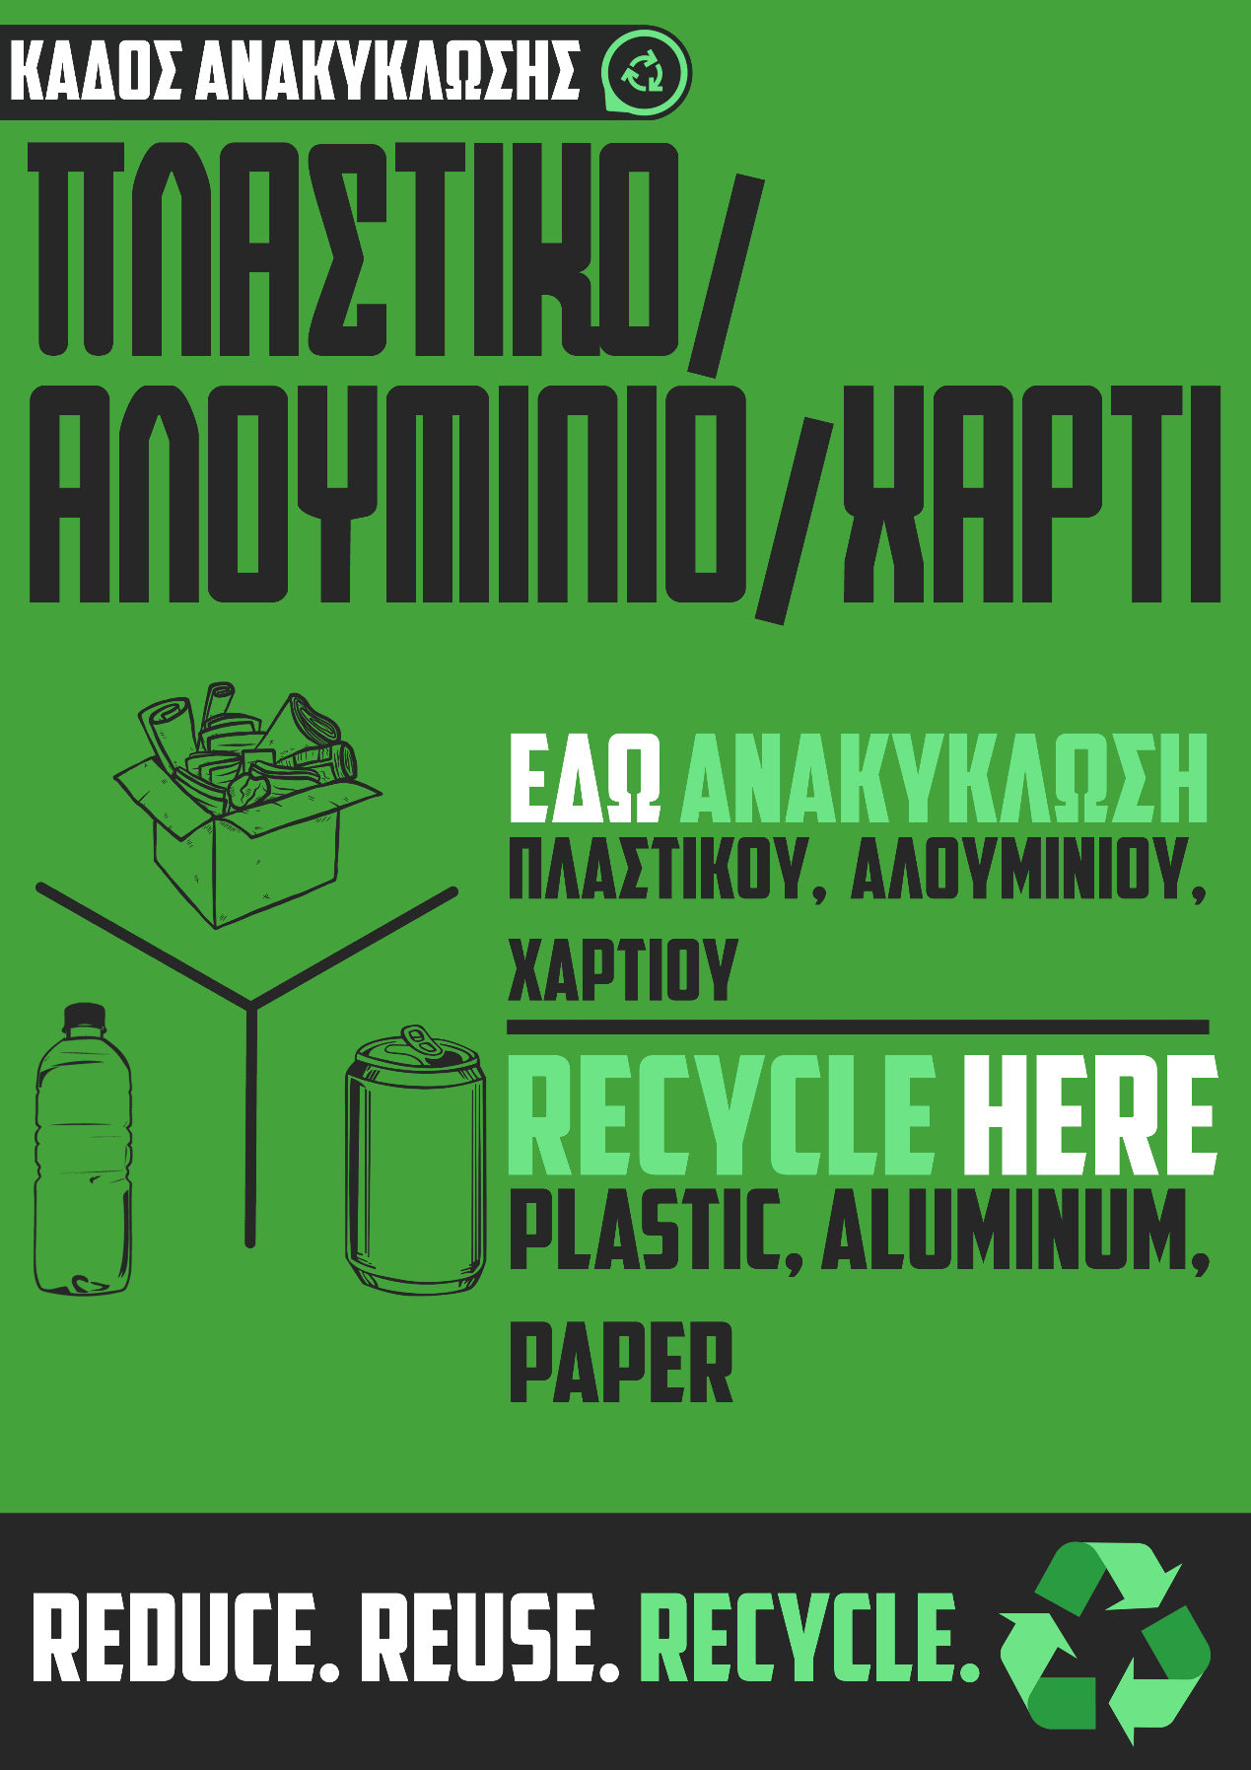

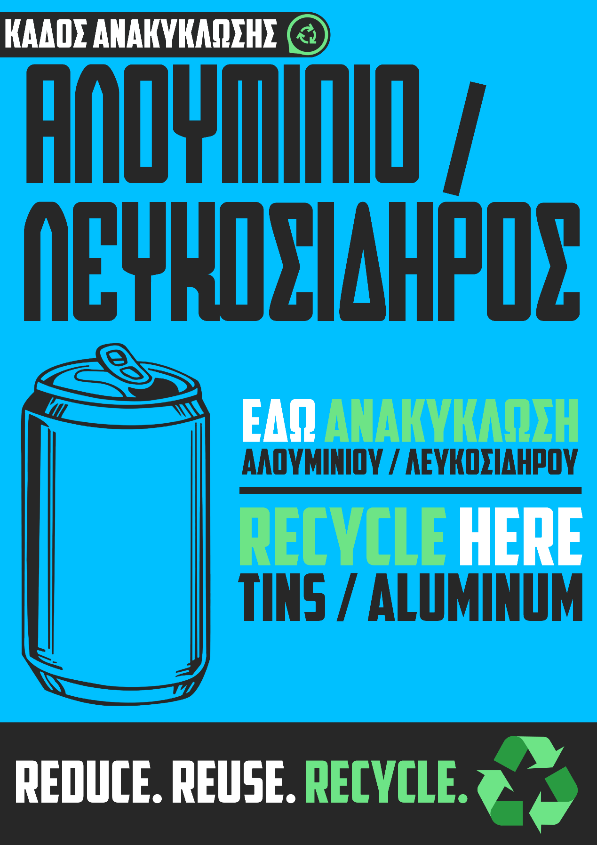

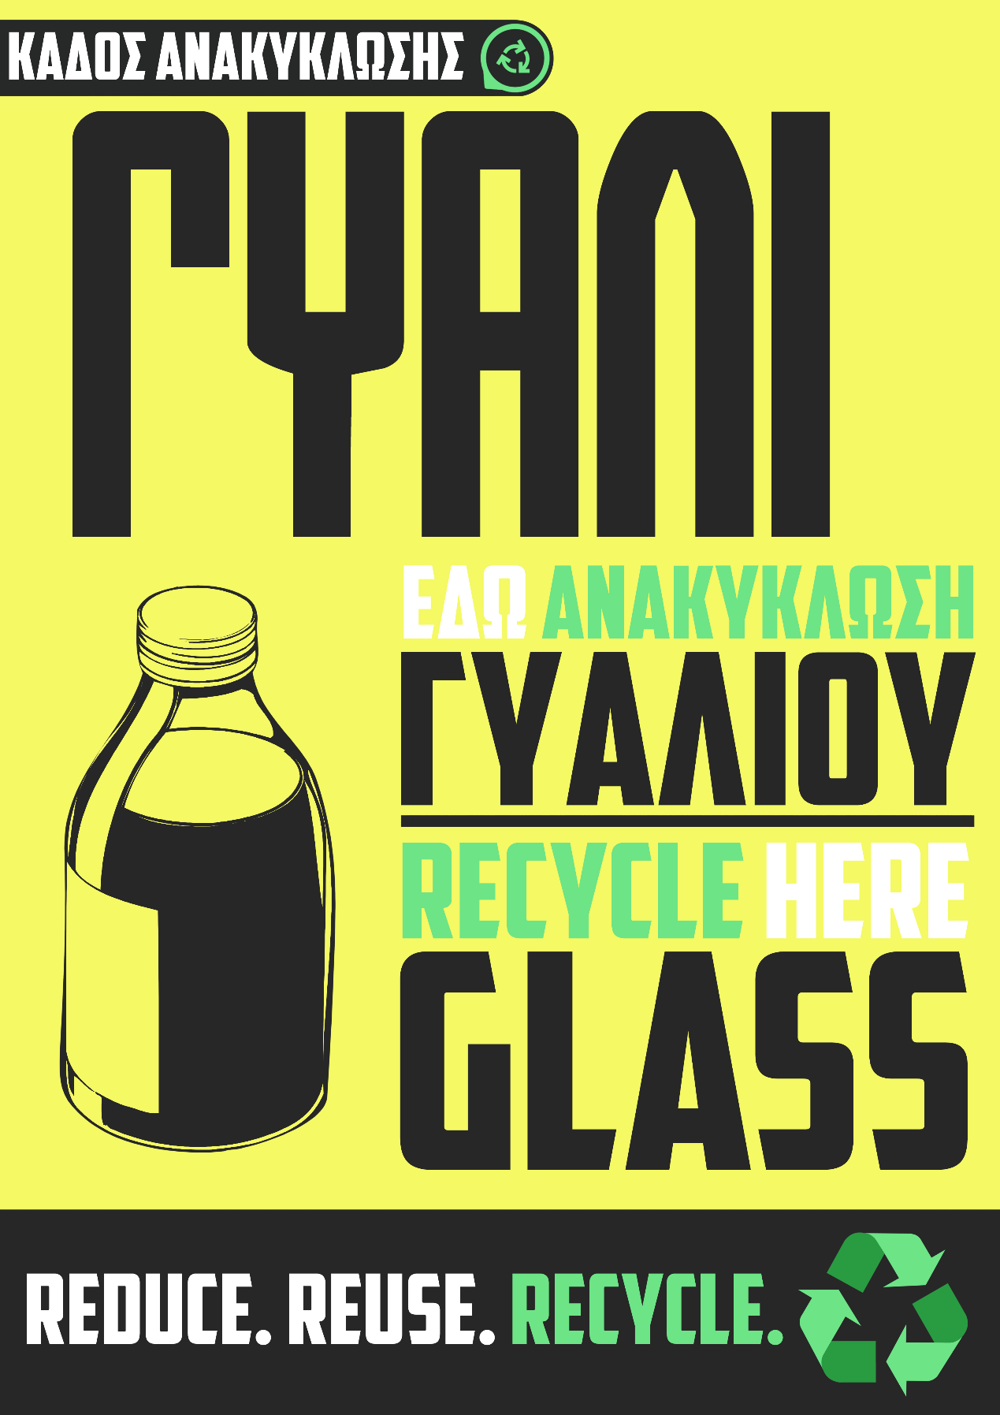

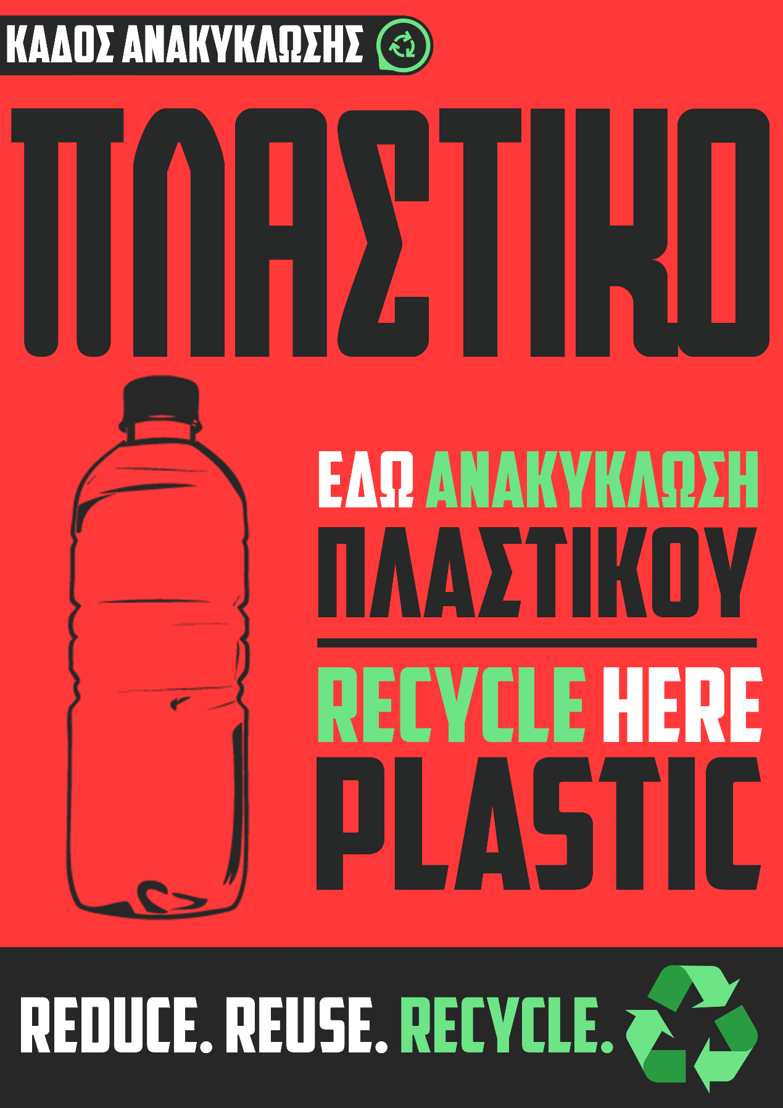

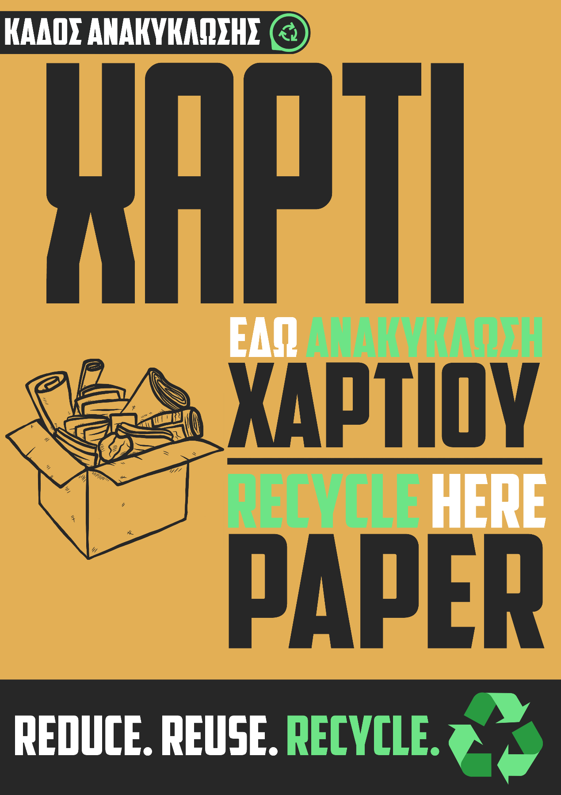

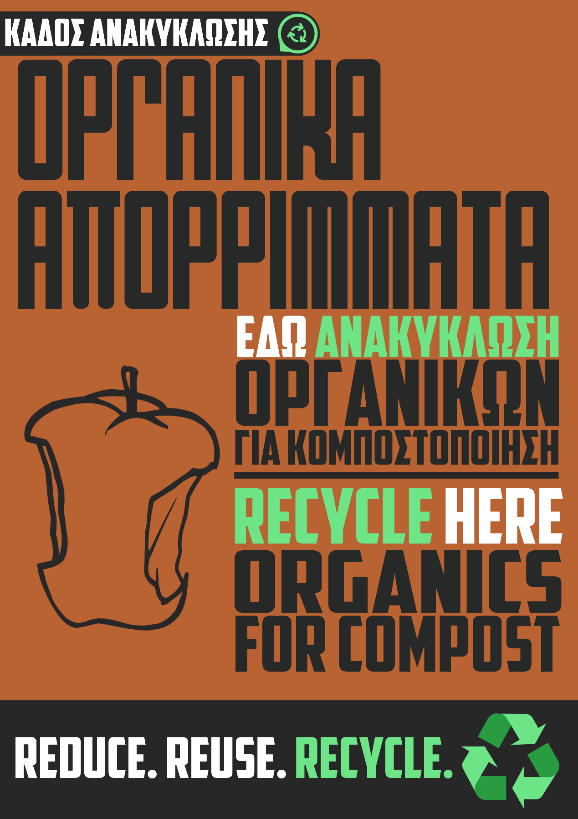

# ΠΑΡΑΡΤΗΜΑ ΙΙI – ΝΟΜΟΘΕΣΙΑ ΚΑΙ ΕΝΔΕΙΚΤΙΚΕΣ ΑΠΑΙΤΗΣΕΙΣ ΠΕΡΙΒΑΛΛΟΝΤΙΚΩΝ ΟΡΩΝ

**Διεθνής Νομοθεσία**

1. Δ.Σ. CLC 1992: Για την αστική ευθύνη του πλοιοκτήτη, συνέπεια ζημιών ρύπανσης από πετρέλαιο.
2. Δ.Σ. Βαρκελώνη 1976: Για την προστασία της Μεσογείου Θαλάσσης από την ρύπανση.
3. Δ.Σ. Λονδίνου 1972: Για την πρόληψη της ρύπανσης της θάλασσας από τα πλοία.
4. Δ.Σ. MARPOL 73/78: Για την πρόληψη της ρύπανσης από τα πλοία.
5. Παράρτημα VI της Δ.Σ. MARPOL 73/78: Για την πρόληψη της Ατμοσφαιρικής Ρύπανσης από πλοία ( Air Pollution ANNEX ).
6. Δ.Σ. Κεφαλαίου 1992: Για την ίδρυση διεθνούς κεφαλαίου για την αποζημίωση ζημιών ρύπανσης από πετρέλαιο.
7. Δ.Σ. "OPRC 1990": Για την ετοιμότητα, συνεργασία και αντιμετώπιση της ρύπανσης της θάλασσας από πετρέλαιο.
8. Δ.Σ. "OPRC - HNS" 2000: Για την ετοιμότητα, συνεργασία και αντιμετώπιση περιστατικών ρύπανσης της θάλασσας από επικίνδυνες και επιβλαβείς ουσίες.
9. Διμερής Συμφωνία Ελλάδος Ιταλίας 1978: Περί προστασίας του Ιονίου Πελάγους.
10. Κανονισμοί & Οδηγίες της Ευρωπαϊκής Ένωσης ( EU ) που αναφέρονται στο θαλάσσιο περιβάλλον.

**Εθνική Νομοθεσία**

1. Ν.Δ. 187/73: Κώδικας Δημοσίου Ναυτικού Δικαίου.
2. Π.Δ. 55/98: Για την προστασία του θαλασσίου περιβάλλοντος (Ν.743/77)
3. Ν. 1650/86: Για την προστασία του περιβάλλοντος.
4. Π.Δ. 11/2002: Εθνικό Σχέδιο Έκτακτης Ανάγκης για την αντιμετώπιση περιστατικών ρύπανσης από πετρέλαιο και άλλες επιβλαβείς ουσίες.
5. Αριθ. Υ.Α. 2411.1/07/03/ΦΕΚ Β' 850/27-06-2003 - Oδηγίες / διαδικασίες για την αντιμετώπιση περιστατικών πλοίων που βρίσκονται σε κατάσταση ανάγκης ή κινδύνου σύμφωνα με τις απαιτήσεις του άρθρου 20 της Οδηγίας 2002/ 59 ορισμός περιοχών καταφυγής
6. Ν. 4037/2012 (Α΄10): Κυρώσεις που προβλέπονται αναφορικά με ρυπάνσεις από πλοία.
7. Αριθ. Υ.Α. 611.15/13/2722/2013 (Β΄2609): Σχέδια Περιοχών Καταφυγής – Ομάδα Διαχείρισης Περιστατικών Έκτακτης Ανάγκης.
8. Τον Ν. 1269/1982«Κύρωση της Δ.Σ. MARPOL73/78–πρόληψη της ρύπανσης της θάλασσας από πλοία 1973 και του Πρωτοκόλλου 1978»(ΦΕΚ 89Α’) όπως έχει τροποποιηθεί και ισχύει.
9. Τον Ν. 1650/1986(ΦΕΚ 160 Α’) «Για την προστασία του περιβάλλοντος», όπως τροποποιήθηκε με το Ν.3010/2002"Εναρμόνιση του Ν. 1650/1986με τις Οδηγίες 97/11 Ε.Ε. και 96/61 Ε.Ε., διαδικασία οριοθέτησης και ρυθμίσεις θεμάτων για τα υδατορέματα και άλλες διατάξεις»(ΦΕΚ 91 Α’).
10. Τον Ν. 2939/2001 (ΦΕΚ 179 Α’) «Συσκευασίες και εναλλακτική διαχείριση των συσκευασιών και άλλων προϊόντων –Ίδρυση Εθνικού Οργανισμού Εναλλακτικής Διαχείρισης Συσκευασιών και Άλλων Προϊόντων (Ε.Ο.Ε.Δ.Σ.Α.Π.) και άλλες διατάξεις».
11. Toν N. 4014/2011 (ΦΕΚ 209 Α’) «Περιβαλλοντική αδειοδότηση έργων και δραστηριοτήτων...».
12. Τον Ν. 4042/2012(ΦΕΚ 24 Α ́) «Ποινική προστασία του περιβάλλοντος-Εναρμόνιση με την Οδηγία 2008/99/ΕΚ -Πλαίσιο παραγωγής και διαχείρισης αποβλήτων -Εναρμόνιση με την Οδηγία 2008/98/ΕΚ -Ρύθμιση θεμάτων Υπουργείου Περιβάλλοντος, Ενέργειας και Κλιματικής Αλλαγής».
13. Τον Ν. 4150/2013(Φ.Ε.Κ. 102 Α ́) «Ανασυγκρότηση του Υπουργείου Ναυτιλίας και Αιγαίου και άλλες διατάξεις».
14. Το Π.Δ. 55/1998«Προστασία Θαλασσίου Περιβάλλοντος» (ΦΕΚ 58 Α’).
15. Το Π.Δ.82/2004(ΦΕΚ 64 Α’) "Αντικατάσταση της 98012/2001/1996 ΚΥΑ «Καθορισμός μέτρων και όρων για τη διαχείριση των χρησιμοποιημένων ορυκτελαίων» (ΦΕΚ 40Β), Μέτρα, όροι και πρόγραμμα για την εναλλακτική διαχείριση των Αποβλήτων Λιπαντικών Ελαίων".
16. Το Π.Δ. 8/2013(Φ.Ε.Κ. 27 Α ́) «Αποδοχή τροποποιήσεων στο Παράρτημα V του Πρωτοκόλλου του 1978 αναφορικά με τη Διεθνή Σύμβαση για την Πρόληψη της Ρύπανσης από Πλοία, 1973 (Αναθεωρημένο Παράρτημα V της Δ.Σ MARPOL 73/78)».
17. Τo Π.Δ. 103/2014 (ΦΕΚ 170 Α’) «Οργανισμός Υπουργείου Ναυτιλίας και Αιγαίου».
18. Το Π.Δ. 70/2015 (ΦΕΚ 114Α’)«Ανασύσταση του Υπουργείου Ναυτιλίας και Αιγαίου και μετονομασία του σε Υπουργείο Ναυτιλίας και Νησιωτικής Πολιτικής».12.Το Π.Δ. 125/2016(ΦΕΚ 210Α’): «Διορισμός Αντιπροέδρου της Κυβέρνησης, Υπουργών, Αναπληρωτών Υπουργών και Υφυπουργών».
19. Την αρ. πρωτ. 114218/1997 (Φ.Ε.Κ. 1016Β ́) Κ.Υ.Α. «Κατάρτιση πλαισίου Προδιαγραφών και γενικών προγραμμάτων διαχείρισης στερεών αποβλήτων»
20. Την Η.Π. 50910/2727/2003 (Φ.Ε.Κ. 1909 Β ́) Κ.Υ.Α. «Μέτρα και όροι για τη Διαχείριση Στερεών Αποβλήτων. Εθνικός και Περιφερειακός Σχεδιασμός Διαχείρισης».
21. Την αριθμ. Η.Π. 13588/725/2006 (Φ.Ε.Κ.383Β ́) Κ.Υ.Α. «Μέτρα όροι και περιορισμοί για τη διαχείριση επικινδύνων αποβλήτων σε συμμόρφωση με τις διατάξεις της οδηγίας 91/689/ΕΟΚ “για τα επικίνδυνα απόβλητα” του Συμβουλίου της 12ης Δεκεμβρίου 1991. Αντικατάσταση της υπ’ αριθμ. 19396/1546/1997 Κοινής Υπουργικής Απόφασης «Μέτρα και όροι για τη διαχείριση επικίνδυνων αποβλήτων» (ΦΕΚ 604 Β ́)».
22. Την ΚΥΑ Η.Π. 24944/1159/2006 (ΦΕΚ 791 Β’) "Έγκριση Γενικών Τεχνικών Προδιαγραφών για τη διαχείριση επικίνδυνων αποβλήτων σύμφωνα με το άρθρο 5 (παρ. Β) της υπ' αριθμ. 13588/725/06 ΚΥΑ «Μέτρα όροι και περιορισμοί για τη διαχείριση επικινδύνων αποβλήτων κ.λπ.» (ΦΕΚ 383Β’) και σε συμμόρφωση με τις διατάξεις του άρθρου 7 (παρ.1) της Οδηγίας 91/156/ΕΚ του Συμβουλίου της 18ης Μαρτίου 1991".
23. Την ΚΥΑ 8668/2007 (ΦΕΚ 287 Β’) "Έγκριση Εθνικού Σχεδιασμού Διαχείρισης Επικίνδυνων Αποβλήτων (ΕΣΔΕΑ), σύμφωνα με το άρθρο 5 (παρ. Α) της υπ’ αριθμ. 13588/725/06 Κοινής Υπουργικής Απόφασης «Μέτρα, όροι και περιορισμοί για τη διαχείριση επικίνδυνων αποβλήτων κ.λπ.» (ΦΕΚ 383Β’) και σε συμμόρφωση με τις διατάξεις του άρθρου 7 (παρ.1) της υπ’ αριθμ. 91/156/ΕΚ Οδηγίας του Συμβουλίου της 18ης Μαρτίου 1991. Τροποποίηση της υπ’ αριθμ. 13588/725/2006 Κοινής Υπουργικής Απόφασης «Μέτρα όροι και περιορισμοί για τη διαχείριση επικινδύνων αποβλήτων ... κ.λπ.»’ (ΦΕΚ383Β’) και της υπ’ αριθμ. 24944/1159/2006 Κοινής Υπουργικής Απόφασης «Έγκριση Γενικών Τεχνικών Προδιαγραφών για τη διαχείριση επικίνδυνων αποβλήτων ... κ.λπ.»(ΦΕΚ 791Β’)."
24. Την ΚΥΑ 8111.1/41/2009 (ΦΕΚ 412 Β) "Μέτρα και όροι για τις λιμενικές εγκαταστάσεις παραλαβής αποβλήτων που παράγονται στα πλοία και καταλοίπων φορτίου σε συμμόρφωση με τις διατάξεις της Οδηγίας 2007/71/ΕΚ. Αντικατάσταση της ΚΥΑ 3418/07/02 (ΦΕΚ 712 Β ́) «Μέτρα και όροι για τις λιμενικές εγκαταστάσεις παραλαβής αποβλήτων που παράγονται στα πλοία και καταλοίπων φορτίου» "όπως τροποποιήθηκε με την ΚΥΑ 3122.3-15/79639/16 (ΦΕΚ 3085 Β ́) "Τροποποίηση της κοινής υπουργικής απόφασης 8111.1/41/09 (ΦΕΚ 412 Β ́) ‘Μέτρα και όροι για τις λιμενικές εγκαταστάσεις παραλαβής αποβλήτων που παράγονται στα πλοία και καταλοίπων φορτίου σε συμμόρφωση με τις διατάξεις της υπ’ αριθμ. 20007/71/ΕΚ Οδηγίας’ και ισχύει.
25. Την αριθμ.1958/2012 (Φ.Ε.Κ. 21 Β ́) Υπουργική Απόφαση «Κατάταξη δημόσιων και ιδιωτικών έργων και δραστηριοτήτων σε κατηγορίες και υποκατηγορίες σύμφωνα με το Άρθρο 1 παράγραφος 4 του Ν. 4014/2011 (Φ.Ε.Κ. 209 Α ́)».
26. Την ΚΥΑ 531.5-5/2013 (ΦΕΚ 139Β’) «Αποδοχή τροποποιήσεων στα Παραρτήματα Ι,ΙΙ,ΙV, V και VI της Διεθνούς Σύμβασης για την πρόληψη της Ρύπανσης από πλοία, 1973, όπως τροποποιήθηκε από το Πρωτόκολλο του 1978 που σχετίζεται με αυτή (ΔΣ MARPOL73/78).
27. Την αρ. πρωτ. 1000.0/68210/16/02-08-2016(ΑΔΑ: Ω96Τ4653ΠΩ-ΡΕ1)Υπουργική Απόφαση «Εφαρμογή διατάξεων της ΚΥΑ 8111.1/41/2009 (ΦΕΚ 412Β') σχετικά με τα μέτρα και τους όρους για τις λιμενικές εγκαταστάσεις παραλαβής και διαχείρισης αποβλήτων που παράγονται στα πλοία και καταλοίπων φορτίου»
28. Σύμφωνα με τις διατάξεις των ανωτέρω νόμων, οι υπαίτιοι ρύπανσης της θάλασσας και των ακτών τιμωρούνται ποινικά και διοικητικά ενώ οι Έλληνες ναυτικοί τιμωρούνται επιπρόσθετα και πειθαρχικά.
29. Τον Ν. 4504/2017, ο οποίος στο άρθρο 105 εμπεριέχει προβλέψεις για την παροχή λιμενικών υπηρεσιών παραλαβής και διαχείρισης αποβλήτων πλοίων και καταλοίπων φορτίου. Ειδικότερα από την έναρξη ισχύος του Νόμου 4504/2017 ισχύουν τα παρακάτω: α) η παραλαβή και η διαχείριση των αποβλήτων και καταλοίπων φορτίου που προέρχονται από τα πλοία, επιτρέπεται αποκλειστικά σε φυσικά και νομικά πρόσωπα εγγεγραμμένα στο Ηλεκτρονικό Μητρώο Αποβλήτων (Η.Μ.Α.) β) Οι δημόσιοι και ιδιωτικοί φορείς διαχείρισης λιμένων δημοσιεύουν, ανά πενταετία, προσκλήσεις εκδήλωσης ενδιαφέροντος, χωριστά για καθεμία από τις κατηγορίες αποβλήτων και καταλοίπων φορτίου, με αντικείμενο την κατάρτιση καταλόγου πολλαπλών παρόχων για καθεμιά από τις κατηγορίες αυτές. Κατά την πρώτη εφαρμογή, οι προσκλήσεις εκδήλωσης ενδιαφέροντος δημοσιεύονται το αργότερο εντός 180 ημερών από την έναρξη ισχύος του ή τη λήξη των υφιστάμενων συμβάσεων γ) Εντός 60 ημερών από τη δημοσίευση της πρόσκλησης εκδήλωσης ενδιαφέροντος, οι ενδιαφερόμενες εταιρίες διαχείρισης αποβλήτων υποβάλλουν αίτηση δραστηριοποίησης δ) Με ευθύνη των δημόσιων και ιδιωτικών φορέων διαχείρισης λιμένων, καταρτίζονται, εντός 12 μηνών από την έναρξη ισχύος του Νόμου, αναθεωρημένα σχέδια παραλαβής και διαχείρισης αποβλήτων και καταλοίπων φορτίου, που προέρχονται από πλοία, τα οποία υποβάλλονται στη Γενική Γραμματεία Λιμένων, Λιμενικής Πολιτικής και Ναυτιλιακών Επενδύσεων του Υπουργείου Ναυτιλίας και Νησιωτικής Πολιτικής, προς έγκριση, σύμφωνα με το άρθρο 5 της 8111.1/41/2009 κοινής υπουργικής απόφασης.

**Περιβαλλοντικοί όροι σχεδίου διαχείρισης αποβλήτων λιμένα**

Κάθε λιμένας ή μαρίνα είναι υποχρεωμένος να οργανώσει σχέδιο διαχείρισης αποβλήτων, προκειμένου να υπάρχει καταγραφή και έλεγχος του είδους και της ποσότητας των παραγόμενων αποβλήτων από τη λειτουργία του, με σκοπό τη διαχείρισή τους σύμφωνα με την κείμενη Νομοθεσία. Ειδικότερα θα πρέπει να τηρούνται τα παρακάτω:

* Καθ’ όλη τη διάρκεια εφαρμογής του σχεδίου και για την εκτέλεση των εργασιών παραλαβής και διαχείρισης αποβλήτων θα πρέπει:

α. Να βρίσκονται σε ισχύ συμβάσεις μεταξύ της εταιρείας XXX και των αναδόχων που θα αναλάβουν το έργο παραλαβής και διαχείρισης αποβλήτων και καταλοίπων φορτίου των πλοίων. Στις συμβάσεις να καταγράφονται οι τύποι-είδη των αποβλήτων που πρόκειται να παραληφθούν καθώς και ο τρόπος διαχείρισης και τελικής διάθεσής τους.

β. Οι ανάδοχοι παραλαβής –διαχείρισης των αποβλήτων, ανάλογα με τις κατηγορίες αποβλήτων που παραλαμβάνουν (κωδικοί ΕΚΑ) και το είδος των εργασιών που εκτελούν, να διαθέτουν σε ισχύ όλες τις απαραίτητες από τις κείμενες διατάξεις άδειες/αδειοδοτήσεις, να εφαρμόζουν πλήρως τους όρους και τις προϋποθέσεις που αναφέρονται σε αυτές και να διαθέτουν σε ισχύ συμβάσεις με τις εγκαταστάσεις διάθεσης (αποδέκτες) των αποβλήτων. Οι αποδέκτες των αποβλήτων θα πρέπει να διαθέτουν επίσης όλες τις απαραίτητες, σύμφωνα με την ισχύουσα νομοθεσία, άδειες.

Για μέτρα και όρους παραλαβής των αποβλήτων που παράγονται από τα σκάφη να εφαρμόζονται οι διατάξεις της Κ.Υ.Α. 8111.1/41/2009 «Σχέδιο Παραλαβής και Διαχείρισης αποβλήτων πλοίων και κατάλοιπων φορτίου».

* Ο καθαρισμός των μέσων προσωρινής αποθήκευσης και του λοιπού εξοπλισμού καθώς και η απολύμανση και η συντήρησή τους θα πρέπει να πραγματοποιούνται σε τακτά χρονικά διαστήματα και με τέτοιο τρόπο ώστε να αποφεύγεται η πρόκληση εστιών ρύπανσης-μόλυνσης και να διασφαλίζεται η δημόσια υγεία.
* Η εκτέλεση έργων που απαιτούνται για την παραλαβή και διαχείριση αποβλήτων θα πρέπει να γίνεται σύμφωνα με κείμενες διατάξεις. Επιπλέον θα πρέπει να λαμβάνονται: α. Περιβαλλοντική αδειοδότηση των έργων εφόσον απαιτείται. β. Οικοδομική άδεια (για κατασκευή κτιρίων, δεξαμενών κ.τλ.) σύμφωνα με τον Ν. 2987/2002, εφόσον απαιτείται σύμφωνα με τις υποδείξεις της οικείας Πολεοδομίας. γ. Τυχόν τροποποίηση του Γενικού Προγραμματικού Σχεδίου Λιμένα, όσον αφορά την έγκριση χρήσεων γης και όρων δόμησης, εφόσον υφίσταται, σύμφωνα με τις υποδείξεις των αρμοδίων Υπηρεσιών.
* Ο λιµένας οφείλει να είναι εφοδιασµένος µε όλα τα απαραίτητα τεχνικά µέσα και εξοπλισµό αντιµετώπισης έκτακτων περιστατικών ρύπανσης της θάλασσας από πετρελαιοειδή (πλωτά φράγµατα, απορροφητικές - διασκορπιστικές ουσίες κλπ) που θα υποδειχθούν από την οικεία Λιµενική Αρχή, καθώς και εγκεκριµένο, συµβατό µε το Τοπικό Σχέδιο της Λιµενικής Αρχής, «Σχέδιο Έκτακτης Ανάγκης» (Contingency Plan), που θα ακολουθείται κατά την αντιµετώπιση περιστατικών ρύπανσης της θάλασσας.
* Να γίνεται τακτικός έλεγχος και συντήρηση των εγκαταστάσεων αποθήκευσης καυσίµων και του σταθµού ανεφοδιασµού, για την αποτροπή διαρροών.
* Στην περιοχή ανεφοδιασµού µε καύσιµα θα πρέπει να υπάρχουν αυξηµένα µέτρα προστασίας για την αντιµετώπιση πυρκαγιάς ή διαρροής πετρελαιοειδών.
* Να εξασφαλίζεται µε µέριµνα του φορέα του έργου, η συγκέντρωση και αποκοµιδή των απορριµµάτων και η εν γένει ευπρέπεια του χώρου. Να προβλεφθεί εξοπλισµός αποµάκρυνσης των επιπλεόντων στερεών απορριµµάτων και οργανωµένο σχέδιο καθαρισµού της µαρίνας από απόβλητα τέτοιας φύσεως.
* Με ευθύνη του φορέα του έργου να γίνονται δεκτά σκάφη που θα διαθέτουν απαραιτήτως δεξαµενές συγκράτησης λυµάτων ή συστήµατα καθαρισµού λυµάτων εγκεκριµένου τύπου.
* Απαγορεύεται κάθε είδους καύσης υλικών (λάστιχα, λάδια κλπ) στην περιοχή του λιµένα.
* Να υπάρχει η κατάλληλη υποδοµή για την αντιµετώπιση περιστατικών πυρκαγιάς κατά την λειτουργία του λιµένα.
* Τα απορρίµµατα και πετρελαιοειδή κατάλοιπα των πλοίων να διαχειρίζονται σύµφωνα µε το εγκεκριµένο µε την α.π. 8136.1.5/01/10/22.3.10 Απόφαση του Υπ. Οικ. Αντ/τητας & Ναυτιλίας «Σχέδιο Παραλαβής και ∆ιαχείρισης αποβλήτων πλοίων και κατάλοιπων φορτίου» το οποίο θα πρέπει να βρίσκεται σε ισχύ. Τα αστικού τύπου, µη επικίνδυνα, στερεά απορρίµµατα σύµφωνα µε την ΚΥΑ 50910/2727/03 (ΦΕΚ 1909/Β/03) και το Ν. 4042/12 (ΦΕΚ 24/Α/12). Τα απόβλητα λιπαντικών ελαιών σύµφωνα µε το Π.∆. 82/04 (ΦΕΚ 64/Α/04). Οι χρησιµοποιηµένες ηλεκτρικές στήλες και συσσωρευτές σύµφωνα µε το Π.∆. 115/04 (ΦΕΚ 80/Α/04). Τα επικίνδυνα απόβλητα να διαχειρίζονται σύµφωνα µε τη ΚΥΑ 13588/725/06 (ΦΕΚ 383/Β/06), την ΚΥΑ 24944/1159/06 (ΦΕΚ 791/Β/06) και την ΚΥΑ 8668/07 (ΦΕΚ 287/Β/07).
* Τα απόβλητα έλαια να υφίστανται διαχείριση σύμφωνα με το Π.Δ. 82/04 (ΦΕΚ 64/Α’/04).
* Τυχόν επικίνδυνα απόβλητα να υφίστανται διαχείριση σύμφωνα με τη Κ.Υ.Α. 13588/725/06 (ΦΕΚ 383/Β’/06), την Κ.Υ.Α. 24944/1159/06 (ΦΕΚ 791/Β’/06) και την Κ.Υ.Α. 8668/07 (ΦΕΚ 287/Β'/07), όπως τροποποιήθηκαν με το Ν. 4042/12 (ΦΕΚ 24Α).
* Να εφαρμόζεται το πρόγραμμα παρακολούθησης του θαλασσίου περιβάλλοντος. Τα αποτελέσματα των αναλύσεων να καταχωρούνται σε σχετικό ημερολόγιο, το οποίο να βρίσκεται στα γραφεία του φορέα του έργου και να φυλάσσονται για μία δεκαετία. Οι δειγματοληψίες και οι αναλύσεις να πραγματοποιούνται με βάση τις εκάστοτε ισχύουσες πρότυπες μεθόδους κατά EN ή ISO ή ΕΛΟΤ ή DIN ή άλλου διεθνούς προτύπου που εξασφαλίζει την παροχή δεδομένων ισοδύναμης επιστημονικής ποιότητας, ιεραρχούμενες με την προαναφερόμενη σειρά προτίμησης. Τα αποτελέσματα των μετρήσεων εκφράζονται βάσει της εκάστοτε αντίστοιχης πρότυπης μεθόδου
* Η προσωρινή αποθήκευση αστικών αποβλήτων του έργου να γίνεται κατά τρόπο υγειονομικά αποδεκτό και οι κάδοι των απορριμμάτων να διατηρούνται σε άριστη κατάσταση.
* Η συλλογή των μη επικίνδυνων στερεών αποβλήτων που προσομοιάζουν με τα οικιακά να γίνεται είτε από τον οικείο Δήμο είτε από αδειοδοτημένη εταιρεία για την συλλογή και μεταφορά αποβλήτων σύμφωνα με τα οριζόμενα στην υπ’ αριθμ. 50910/2727/2003 (ΦΕΚ Β΄ 1909) κοινή υπουργική απόφαση, το Ν. 2939/2001 (ΦΕΚ Α΄ 179) και το Ν. 4042/2012 (ΦΕΚ Α΄ 24), όπως εκάστοτε ισχύουνΕφόσον υπάρχει η κατάλληλη υποδομή στην περιοχή, να τοποθετηθούν κάδοι ανακύκλωσης εντός της εγκατάστασης για την χωριστή συλλογή των υλικών συσκευασίας (χαρτί, γυαλί, πλαστικό μέταλλο) και τα απόβλητα υλικά συσκευασίας να δίνονται για ανακύκλωση είτε στους ειδικούς κάδους του οικείου Δήμου είτε σε αδειοδοτημένες εταιρείες συλλογής και διαχείρισης σύμφωνα με το Ν. 2939/2001 (ΦΕΚ Α΄ 179), όπως εκάστοτε ισχύει
* Τα υπόλοιπα ρεύματα αποβλήτων που εμπίπτουν στην εναλλακτική διαχείριση (λιπαντικά έλαια, συσσωρευτές, ηλεκτρικές στήλες, απόβλητα ηλεκτρικού και ηλεκτρονικού εξοπλισμού συμπεριλαμβανομένων των λαμπτήρων, ελαστικά, οχήματα τέλους κύκλου ζωής) να συλλέγονται και να παραδίδονται σε αδειοδοτημένους συλλέκτες ή σε εγκεκριμένα συστήματα εναλλακτικής διαχείρισης, σύμφωνα με το Ν. 2939/2001 (ΦΕΚ Α΄ 179) και τις κανονιστικές πράξεις που έχουν εκδοθεί κατ’ εξουσιοδότηση του
* Τα επικίνδυνα απόβλητα, να συλλέγονται και να αποθηκεύονται χωριστά σε ειδικούς χώρους κατάλληλα συσκευασμένα και να παραδίδονται σε εταιρείες οι οποίες διαθέτουν σχετική άδεια για τη συλλογή, μεταφορά και διαχείριση επικινδύνων αποβλήτων, σύμφωνα με την υπ’ αριθμ. ΗΠ 13588/725/2006 (ΦΕΚ Β΄ 383) κοινή υπουργική απόφαση όπως εκάστοτε ισχύει
* Τα στερεά που συλλέγονται στην μονάδα εσχάρωσης της μονάδας βιολογικής επεξεργασίας να συλλέγονται, απομακρύνονται και διαχειρίζονται από τον οικείο Δήμο είτε από αδειοδοτημένη εταιρεία συλλογής αποβλήτων σύμφωνα με τα οριζόμενα στην υπ’ αριθμ. 50910/2727/2003 (ΦΕΚ Β΄ 1909) κοινή υπουργική απόφαση και στο Ν. 4042/2012 (ΦΕΚ Α΄ 24), όπως εκάστοτε ισχύουν.
* Η παραγόμενη ιλύς από την επεξεργασία των αστικών υγρών αποβλήτων να απομακρύνεται από αδειοδοτημένο συλλέκτη ή νόμιμο βυτιοφόρο και να διαχειρίζεται από αδειοδοτημένη εταιρεία διαχείρισης (ενδεικτικά Μονάδα Επεξεργασίας Λυμάτων του Δήμου, ΧΥΤΑ, αδειοδοτημένη μονάδα διαχείρισης ιλύος κ.λπ.) σύμφωνα με τα οριζόμενα στην υπ’ αριθμ. 50910/2727/2003 (ΦΕΚ Β΄ 1909) κοινή υπουργική απόφαση και του Ν. 4042/2012 (ΦΕΚ Α΄ 24) όπως εκάστοτε ισχύουν
* Να τηρείται χρονολογικό αρχείο με τις ποσότητες των αποβλήτων, τη φύση, την προέλευση και ανάλογα με την περίπτωση, τον προορισμό, τη συχνότητα συλλογής και τον τρόπο μεταφοράς τους και σύμφωνα με τα αναφερόμενα στο άρθρο 20 του Ν. 4042/12
* Να λαμβάνονται όλα τα απαραίτητα μέτρα αποφυγής πρόκλησης ρύπανσης και αντιμετώπισης περιστατικών ρύπανσης της θάλασσας και των ακτών σύμφωνα με τον Ν. 743/77 (ΦΕΚ 319Α) όπως κωδικοποιήθηκε με το Π.Δ. 55/98 (ΦΕΚ 58Α) και ισχύει, τον Ν. 3100/03 (ΦΕΚ 20Α), τον Ν. 2252/94 (ΦΕΚ 152Α) και το Π.Δ. 11/02 (ΦΕΚ 6Α), καθώς και τον Γενικό Κανονισμό Λιμένα με αριθμό 34 (ΦΕΚ 700Β’/03).
* Nα τηρείται το Ηλεκτρονικό Μητρώο Αποβλήτων – ΗΜΑ - Ο φορέας του έργου και εφόσον απαιτείται οφείλει σύμφωνα με την υπ. αριθ. 43942/4026/16 ΚΤΑ (ΥΕΚ2992/Β/19-9-2016) όπως αυτή τροποποιήθηκε από την με αριθμ. πρωτ. οικ1/1/2-01-2017 ΚΤΑ να συνδεθεί με το Ηλεκτρονικό Μητρώο Αποβλήτων (ΗΜΑ), πραγματοποιώντας όλες τις ενέργειες που η παραπάνω ΚΤΑ ορίζει. Ειδικότερα, ο φορέας της δραστηριότητας **υποχρεούται μέχρι 31 Μαρτίου** κάθε έτους στην ηλεκτρονική υποβολή και καταχώριση στο ΗΜΑ Ετήσιας Έκθεσης Αποβλήτων, με στοιχεία για τα απόβλητα που παρήγαγε ή / και διαχειρίστηκε κατά τον προηγούμενο χρόνο - Το Ηλεκτρονικό Μητρώο Αποβλήτων (ΗΜΑ) είναι μια ηλεκτρονική υπηρεσία (4ου επιπέδου) που παρέχεται από το Υπουργείο και περιλαμβάνει την ηλεκτρονική εγγραφή των υπόχρεων φορέων (Επιχειρήσεις και Οργανισμοί) στο μητρώο και παράλληλα υποστηρίζει την καταχώριση των δραστηριοτήτων τους (Εγκαταστάσεις και δραστηριότητες Συλλογής-Μεταφοράς) σε συνδυασμό με τη δήλωση των αποβλήτων που διαχειρίζονται και των αδειών που τα τεκμηριώνουν. Καλύπτει επίσης την υποχρέωση για υποβολή της Έκθεσης Αποβλήτων σύμφωνα με τους νέους πίνακες που έχει καταρτίσει ομάδα εργασίας του ΥΠΕΝ. Επίσης, παρέχει τη δυνατότητα στους διαχειριστές του ΗΜΑ, να παράγουν αναφορές με επεξεργασία των στοιχείων που έχουν εισαχθεί στο πληροφοριακό σύστημα από τους υπόχρεους χρήστες. Υπόχρεοι εγγραφής στο ΗΜΑ είναι επιχειρήσεις / δραστηριότητες, παραγωγοί αποβλήτων, που υπόκεινται σε περιβαλλοντική αδειοδότηση (έχουν Απόφαση Έγκρισης Περιβαλλοντικών Όρων ή υπόκεινται σε Πρότυπες Περιβαλλοντικές Δεσμεύσεις)
* Να ακολουθείται το τοπικό σχέδιο διαχείρισης αποβλήτων που έχει εκπονηθεί από όλους του ΟΤΑ

# ΠΑΡΑΡΤΗΜΑ ΙV – ΠΡΟΤΑΣΗ ΓΙΑ ΕΝΗΜΕΡΩΤΙΚΟ ΦΥΛΛΑΔΙΟ ΓΙΑ ΤΟΥΣ ΕΠΙΒΑΤΕΣ ΤΟΥΡΙΣΤΙΚΩΝ ΣΚΑΦΩΝ

